销售与城市总薪酬
业务规则与页面原型
版本 0.3 2026年10月15日 业务规则与页面设计整合版

整合结论
系统根据 HR 已配置的独立规则和真实业务数据计算每名员工的月度工资。HR 选择月份与人员后开始计算，再核对结果、调整例外并确认。规则维护、员工金额标准、业务事实、工资结果各有入口，不恢复薪酬方案或薪酬组的必经流程。
本次整合范围包括销售薪资、城市总薪资、多城任职、考勤与拜访考核、商品提成、回款归月、退款更正、工资列表和明细、规则版本、来源接口、实施清单及验收。

执行基线
事项 | 统一处理
销售薪资 | 档位底薪＋打卡与有效拜访绩效＋回款达标绩效＋固定补贴＋销售提成。
城市总薪资 | 固定底薪＋绩效基数×综合完成系数；商品提成另计，多城只生成一份员工月工资。
整单结清 | 含混合订单；首次整单付清落在哪个薪资月，就在该月一次计提。
业务配置 | 考勤、绩效、提成、补贴分别维护；底薪和绩效基数放员工薪资档案。
系统与 HR 分工 | 可确定的日任务不足、回款未达标由系统计算；HR 不逐条确认正常扣减。
历史追溯 | 工资保存命中规则版本与来源快照；已发工资不覆盖，后续更正关联原单。
展示 | 状态筛选保留；人数、应发、应付分为统计卡片；列表每人一行，详情用明细表。

如何使用本版
“已确认”指今天对话中的明确业务结论；“当前实现”指本次源码核对或已有阶段记录；“建议”是待采纳的实现方式；“待定”须在相关规则正式发布前填清。附件的旧口径与本版冲突时，按本版修订对照执行。
本版是后续实施与验收依据，不等于正式薪资标准已批准、目标环境已部署或已完成实际发薪。

01 附件修订对照
上传的 Word 与 PDF 均为 V0.1，提取正文未发现业务内容差异；PDF 另有页脚页码。保留其金额追溯、数据下钻、规则版本、权限和导出设计，修订以下内容。
附件内容 | 今天确认或现有证据 | 本版处理
新增薪酬组；四步核算向导 | 已明确去掉方案与适用人员维护，HR 手动批量生成 | 取消必选薪酬组与逐步闯关；校验在后台自动完成。
规则集中配置 | 已要求考勤、绩效、提成、其他薪资独立入口 | 独立页面维护；共享组件和统一版本规范。
首月过程免考、档位升级待定 | 已确认首个自然月两项都免考，按铜牌 | 按铜牌底薪及绩效基数；不把首月免考再次列为问题。
档位只明确影响底薪 | 最新确认底薪和绩效基数都按档位设置 | 两个金额分别维护、同时取当月档位。
绩效回款独立口径待定 | 已确认当月达到整单付清的订单回款基数 | 与提成共用结清资格，绩效与提成各自金额规则独立。
结清月份、混合订单和退款待定 | 已确认整单付清、混合订单同样适用、退款原人原比例 | 固定业务结论；不重新要求 HR 逐单判定。
城市总单项系数先加权 | 最新确认先加权完成率，再统一套系数 | 废止旧单项奖励加权算法和未定的 3.0 阶梯默认值。
城市总提成另计、本人双提成待定 | 已确认商品提成另计，本人销售两种提成可同时享受 | 按受益角色分别计算，不能合并成一个比例。
记录未审核或时长不齐一律阻断 | 已要求按配置直接计算不足扣减 | 记录成功返回但不合格则不计达标；接口故障仍不能当 0。
所有人工修改先确认考勤才能算工资 | 仅实际依赖 HR 核定出勤的折算项需要核定值 | 不增加全员统一考勤审批前置节点。
税费、余额及商品退款复杂分摊 | 用户已说明现系统不具备，不需要本期处理 | 不新增拆税、余额拆分或自动商品级退款分配。

新增来源项单列：附件出现“澳洋斯诺克 极光／极峰／极点 35/10 元每套”，本轮可作为待核实的配置草案；其原图、ERP SKU 和正式适用期需补齐，不能混入已确认标准。

02 页面入口与配置职责
配置规则与业务数据分开。取消独立“薪酬方案／适用人员”维护，不代表取消规则适用范围；部门、角色、生效日期仍是自动匹配所必需的信息。
入口 | 维护内容 | 不重复维护的内容
员工档案 → 薪资标准 | 薪资类别；销售各档底薪和绩效基数；城市总固定底薪和基数；生效期及个人折算政策 | 不录打卡次数，不在这里重复维护商品提成。
考勤规则设置 | 部门工作日历、业务日时间窗、应出勤与例外日期 | 原始打卡、录音、拜访审核由 Sales 提供。
绩效规则设置 | 销售 40/60 拆分、7+3 达标规则、扣减单价、新人阶段、等级区间；城市总指标与系数 | 不再把员工底薪金额放入绩效规则。
指标设置 | 月度回款目标例外；城市总人员及所辖范围的合计目标 | 沿用统一目标来源；不在多页各存一份目标。
提成设置 | ERP 分类／商品／SKU 范围、排除项、双角色比例或数量单价、生效及归属政策 | 城市任期不在提成页重复编辑。
补贴及其他薪资设置 | 车辆交通、话费、电脑补贴金额、适用角色和折算方式；其他已支持薪资项 | 补贴独立于底薪；不承担当月人工更正功能。
城市总管理 | 一个城市总多条城市任职记录、起止时间、交接历史、任期冲突检查 | 不按城市再创建重复的员工档案或底薪。
员工考勤 | 来源结果、日历、系统出勤与 HR 核定出勤、原因和更正记录 | HR 修改月出勤不反向篡改 Sales 原始记录。
月度薪酬 | 批量生成、工资表、规则依据、人工调整、确认、发放登记、更正和导出 | 不把日常规则配置嵌入核算向导要求每月重填。

公共配置规范
新增自动生成规则编码，沿用现有编码生成服务。编码标识一条业务规则，版本标识一次配置内容；名称可改，历史工资通过 ID 与版本关联。提供复制新版本、预览命中范围和试算；校验通过后发布，不增加多级审批。
匹配依据为租户、员工当月有效任职／薪资类别、部门及生效期。建议默认不隐式继承上级部门；如支持下级部门，界面必须显式勾选并展示范围。

03 销售薪资与绩效公式
已确认：销售总工资的主体为底薪＋绩效＋固定补贴＋提成。绩效拆成“打卡与有效拜访绩效”和“回款达标绩效”，页面不只显示含义模糊的“过程绩效”。

档位与金额
当月回款档位同时决定底薪 B 和绩效基数 P。档位区间在绩效规则维护；每名员工在档案中分别维护铜、银、金三档 B、P，支持城市间标准不同。P 是考核前的标准额，不能直接当实发绩效。
档位 | 区间建议 | 金额来源
铜牌 | 0 ≤ 当月整单付清业绩 < 10,000 元 | 员工铜牌底薪、铜牌绩效基数
银牌 | 10,000 ≤ 业绩 < 15,000 元 | 员工银牌底薪、银牌绩效基数
金牌 | 业绩 ≥ 15,000 元 | 员工金牌底薪、金牌绩效基数

10,000 和 15,000 两个边界归属仍需业务确认。上表为建议；配置必须连续、互斥，并明确等于边界时归哪档。

计算顺序
1. 统计当月首次整单付清订单的考核基数，确定自然月入职阶段与档位，再读取 B、P。首个自然月固定按配置的铜牌保护标准。
2. 打卡与有效拜访绩效标准额＝P×40%；每日不足扣减汇总为 D。当前实现按 max(标准额－D，0) 发放，最多扣完该部分，不扣回款绩效或底薪；此上限列为正式规则确认项。
3. 回款达标绩效＝P×60%×min(考核基数÷目标，1)。未达标按比例，达标封顶 100%；升档改取新档位的 B、P，不再叠加“超额倍数”。
入职阶段 | 回款目标与保护
首个自然月 | 打卡拜访与回款均免考；按铜牌绩效标准发放。月中入职折算另按已发布政策。
第二个自然月 | 默认 5,000 元。若发布人员当月目标例外，展示覆盖目标及版本。
第三个自然月起 | 默认每月 7,000 元。此前第二次写“第二个月”已明确修正为第三个月起。

4. 销售固定补贴分别为交通 500、话费 150、电脑 100 元，合计 750 元；各项独立配置。城市总和总部不自动套用销售补贴。底薪、绩效、补贴的入离职及出勤折算分开设置。
演算例，仅用于验算：B＝4,000，P＝1,000，第二月回款 4,000，日任务扣减 70，补贴 750，提成 160。绩效＝330＋480＝810；无其他调整时应发＝5,720 元。

04 考勤与每日任务
已确认：原始打卡和拜访事实来自销售服务。考勤规则页只维护核薪规则；有打卡可计出勤，但不等于完成每日 7 次打卡和 3 次有效拜访。请假审批不自动改变出勤，冲突由 HR 核定。
判断 | 计算口径 | 展示依据
出勤 | 按业务日识别有打卡的日期；HR 可修正出勤天数及原因 | 系统出勤、HR 核定出勤分别保留。
打卡目标 | 每日 7 次，每少 1 次扣 20 元 | 当日合格数、目标数、缺少数、扣减。
有效拜访 | 每日 3 次；沟通 ≥ 10 分钟，每少 1 次扣 30 元 | 客户、可信沟通秒数、有效性与来源记录。
每日独立 | D日＝max(7－合格打卡数,0)×20＋max(3－有效拜访数,0)×30 | 当日多做不能抵消其他日期不足。
首月保护 | 首个自然月两项均免考，不产生任务不足扣减 | 保留来源记录，标记免考原因。

自动计算与真正异常的边界
来源已关联、查询成功：未通过审核或无有效客户标识的记录按现有有效性规则不计达标；审核通过但缺可信时长可计打卡、不计有效拜访。系统直接计算不足扣减，不生成逐日待处理清单。业务详情仍保留证据。
来源超时、账号未关联或查询范围不完整：不能推断员工当日做了 0 次。只提示一次来源异常并允许重试，避免错误扣薪。成功返回的完整空结果，才可按当日 0 次计算。

日历与跨日
必须配置具体考核日期，仅录“应出勤 22 天”无法知道哪天应扣。复用现有固定周、大小周、特殊上班／休息日能力；HR 只维护例外。请假免考另设明确规则，月出勤调整不自动改变日任务。
建议时间窗为当日 09:00 至次日 06:00，左闭右开，时区 Asia/Shanghai；06:00 至 09:00 空档的归属必须在规则中明确。该窗口是对会议歧义的建议，不标为已确认。跨月须读取覆盖前后业务日边界的 Sales 数据。

计数与扣减明细
当前实现有效拜访按同客户同日去重，可包含在 7 次打卡中；打卡支持按记录或同客户去重。正式默认口径需业务确认，不应擅自要求每天 10 个不同客户。599 秒不满足时长，600 秒满足时长但仍须符合其他有效性条件。
每日表保留原始扣减、实际计入扣减与达到月度上限标记，保证日表实扣合计等于绩效扣减。首月、免考日、休息日分别标注，不能靠删除记录实现免考。

05 城市总绩效与多城任职
已确认：固定底薪＋绩效基数×完成系数，商品提成另外计算。一个城市总可管理多个城市；底薪和绩效按员工生成一次，团队提成按各城市来源合并。本人销售订单同时计算销售提成和城市总提成。见习城市总可复用此算法模板，但角色标准与保护参数必须显式配置，不默认金额相同。

先汇总完成率 再套统一系数
每项完成率＝实际值÷目标值。综合完成率 R＝各项完成率×权重之和；权重合计 100%。综合系数 C：R＜1 时 C＝R；R＝1 时 C＝1；R＞1 时 C＝1.2。比例、系数和阈值可配置，当前默认按上述已确认规则。
指标演算 | 目标 | 实际 | 权重 | 加权贡献
指标一 | 10,000 | 9,000 | 60% | 0.9×60%＝0.54
指标二 | 20 | 30 | 40% | 1.5×40%＝0.60

例：R＝1.14，统一套系数 1.2；绩效基数 2,000 元时绩效为 2,400 元。不得把单项系数 0.9 与 1.2 加权成 1.02。此例金额为演算值。

动态指标与多城汇总
支持建联门店、有效门店、杨掌柜销售额、总销售额、回款等指标；每项明确单位、来源、过滤条件、目标周期和权重。仅接入已有可靠来源；尚无接口的指标允许带依据的人工核定，不假定企微或易然接口已完成。
同一指标跨城先汇总同口径实际值与对应目标，再求完成率；不能简单平均两城百分比。现有目标页按城市总录管辖范围合计目标时，直接使用该目标，避免再次叠加。变更辖区须按任期与政策保留历史。

城市任职与交接
城市总管理页按人员展示城市行、任期起止、状态和历史。建议同一城市同一时段默认唯一负责人，交接采用相接且不重叠的区间。若需要共同管理，另定义分成比例与防重复规则，不在本次默认自动平分。
订单城市总归属时点可由业务配置为订单日或整单付清日；提成标准取值时点另行配置。计算时冻结所选任期、受益人及规则版本，交接后不得用当前城市总覆盖历史。

保护期
保留入职日起连续一个日历月的保护政策，例如 9月3日 至 10月2日。保护内按满额系数，保护外按综合系数，按天权重汇总。示意公式：绩效基数×(保护天数＋考核天数×C)÷折算分母。
月末入职如何顺延、分母使用自然日或工作日、保护期外是否仅统计期外实际且同步折目标，需成对配置并确认，避免只折目标不缩数据区间导致完成率虚高。

06 商品提成标准与 ERP 对应
已确认：支持按回款金额比例或商品数量单价；销售与城市总分列。同一个商品行、同一个受益角色只命中一条有效规则，不因分类与 SKU 同时匹配重复计提。
商品范围 | 销售标准 | 城市总标准 | 来源及状态
快消品 → 方便面 | 回款基数 4% | 回款基数 1% | 已确认
台球周边 排除台呢 | 回款基数 10% | 回款基数 2% | 已确认；包含皮头、巧克粉等
澳洋华彩 A300 | 15 元／套 | 5 元／套 | 原图已给标准；绑定 ERP SKU
澳洋华彩 A500B | 15 元／套 | 5 元／套 | 原图型号；ERP 当前为 A500，不能只按名称猜同物
澳洋华彩 A600／A700／A800 | 25 元／套 | 10 元／套 | 原图已给标准；绑定 ERP SKU
ERP A500 及台呢底布 | 测试规则单列 | 测试规则单列 | 此前允许测试数据；正式单价与单位对应需确认
澳洋斯诺克 极光／极峰／极点 | 35 元／套 | 10 元／套 | 附件新增待核实项，暂不列入正式标准

配置表的业务展示
参照用户提供的提成表：商品分类、商品名称、型号／规格、计提单位、计算方式、销售标准、城市总标准、两角色合计、生效日期、规则编码／版本。按套单价合计仅表示两角色总成本，不代表全给销售；ERP 售价只作参考。
分类、商品、SKU、单位全部从 ERP 检索并保存 ID 与快照。建议精确 SKU 优先于商品组和分类；分类包含子类与排除子类必须显式配置，同级重叠阻断发布。按数量计提必须单位一致，不能把“床”默认为“套”。

台呢与未来业务
排除台呢只表示它不使用周边 10%／2% 规则，不表示永远零提成。可配置台呢专属 SKU 标准，以及其他分类后续标准。未配置与明确不计提为两种状态；后者必须有明确配置依据。

历史标准与测试规则
规则适用日期必须覆盖业务选择的取值时点。例如标准按订单日取值，就需能匹配早于结清月的历史规则；不能仅因为本月缺规则而让 HR 手工补每张订单。变更生成新版本，不覆盖旧版本。
现有补充测试采用 ERP A500 15/5 元每套、底布 A300／A500／A600／A700／A800 15/5 元每床。以上是测试配置记录，不能借本次整合升级为正式制度；正式发布前分别核定。

07 回款归月与退款更正

系统自动完成订单结清判断
1. 按所算月份取得有效回款事件及关联销售订单；对候选订单读取截至该月末的完整回款历史，不能只看当月回款小计或订单当前已收金额。排除作废、删除、未达有效状态的回款。
2. 由 Order 按自己的单据状态与应收口径识别首次整单付清时间。当前实现使用有效 RECEIVED／CHECKED 回款。工资归月使用回款业务日期及首次结清时间，不使用导入时间。不同来源的相同回款须去重，订单取消、金额修订及冲回按领域事实处理。
3. 只纳入首次付清日属于薪资月的订单。8月付 300、9月付 700 的 1,000 元订单，在9月按整单符合条件的 1,000 元基数计提，不只提 700；8月不预提，10月不再提。
4. 混合订单也须整单付清：方便面、皮头、台呢同单，即使部分回款覆盖方便面，也不提前计提。整单达门槛后，按商品行和各角色标准分别计算。
5. 销售绩效回款与金银铜牌也使用当月首次整单付清订单基数；“是否计入绩效业绩”与“商品提成比例是否为0”不能混淆。台呢排除周边提成不自动排除绩效业绩。

提成基数的可配置边界
本期基于现有订单行金额、折后商品金额、数量和有效回款事实配置。若需整单优惠分摊，先核实已有字段与金额守恒；没有事实时不编造。过收金额不自动扩大订单商品计提基数。
税费、余额拆分、优惠券等未被当前单据支持的选项不在界面假装可用。仅将真实可用的基数方式开放给业务；未来源服务补字段后，再新增规则版本。

归属与金额都追溯原计提
城市总归属时点和规则取值时点是两个配置，不等于工资计提月份。例：订单日归属甲，9月乙接任后付清；若选订单日归属，9月计提仍给甲。本人销售双角色各有一条记录。
整单退款已有明确原计提时，可按原明细反向冲回；已确定退款商品数量／金额时，按原人、原比例或原单价生成对应冲回。不得按退款时的新规则扣新任城市总。累计冲回不超过原可冲回额，重复事件不重复扣。
当前未提供商品级退款分配依据时，不新增自动分摊算法。部分退款需要按原计提关联人工确认冲回明细及原因，再生成更正；不能把整单退款金额直接套任一商品比例。回款绩效与档位是否因后续退款追溯，另列政策待定。

历史保护
未确认工资可重算；已确认未发放先受控撤回；已发工资及付款记录保留，退款或纠错在后续更正记录处理。部分回款无预提，所以不做普通回款的跨月补差，但退款、更正、迟到数据的补发补扣仍需保留。

08 月度工资列表与明细展示
已确认：列表是员工月度工资表。状态筛选保留；按最新反馈，将人数、应发、应付做成独立统计卡片，减少长说明占位。卡片统计当前筛选的全部记录，不是当前页。
卡片 | 主值 | 辅助信息
核算人数 | 当前筛选员工人数 | 完整核算数、待核定数；未知不显示 0。
应发工资 | 完整结果应发合计 | 标明参与合计人数；不混入未知金额。
应付工资 | 完整结果应付合计 | 与实际发放分开；无完整结果显示“—”。

列表字段
员工姓名／编码、部门、薪资类别、月份、底薪、绩效、补贴、提成、补发补扣、其他扣款、应发、应付、实际发放、状态、操作。员工固定左侧，金额右对齐两位小数；列设置只调整展示，不删业务字段。宽表允许横向滚动，详情不重复堆长段解释。
绩效列显示扣减后的绩效金额。绩效内部扣减在详情列出，但不再计入“其他扣款”重复扣一次。建议应发＝底薪＋实得绩效＋补贴＋提成＋补发补扣净额；应付＝应发－其他扣款。实际发放仅取付款登记累计，不把未发工资叫实发。
明细页签 | 需要直接展示的数据
工资组成 | 标准额、折算、绩效内扣减、实得额、调整、应发及应付；合计与列表一致。
提成明细 | 分类小计 → 商品／SKU → 订单行；数量／单位、基数、标准、金额、销售和城市、订单日、付清日。
绩效明细 | 销售两部分分别列基数、目标、实际、扣减和金额；城市总列指标完成率、权重、加权贡献及统一系数。
规则依据 | 工资项、规则编码、名称、版本、适用范围、生效期、命中条件及公式；查看历史快照。
发放与更正 | 登记时间、付款金额、方式、凭证、经办人；更正关联原工资及原计提。
操作记录 | 核算、规则变更影响、人工调整、确认、撤回和更正的前后值、原因与人员时间。

提成可按受益角色及城市筛选，城市总能按团队销售人员下钻。日任务扣减放每日表；正常不达标不列“待处理事项”。规则缺失或来源故障只显示聚合提示及定位入口。
导出 Excel 复用同一核算快照：工资总表、绩效分项与每日任务、分类与 SKU 提成、订单回款依据、调整发放记录。筛选、列含义及合计与页面一致。

09 核算流程与版本控制
常用操作为：选择月份和部门／人员 → 开始计算 → 查看工资表 → HR 核对／必要时调整 → 确认 → 登记发放。系统自动匹配规则、查询来源和完成校验，不要求 HR 每月重新选择整套规则。当前月可预核算，正式确认需遵循已发布的结算条件。
状态或标记 | 允许操作 | 保护约束
待处理 | 查看聚合异常、补规则／修正事实、重试 | 仅用于不能可靠计算的真实异常，不用于正常未达标。
待确认 | 看工资条、人工调整、重算、确认 | 金额完整；确认时校验版本与来源是否变化。
待重算标记 | 看旧快照与差异、重算 | 作为来源变化标记叠加在未锁定结果上，不另加审批关卡。
待发放 | 查看、登记发放、符合条件时撤回 | 冻结金额与规则；已有付款不能直接覆盖。
已发放 | 查看付款依据、创建更正 | 原工资、提成和付款记录不可被新规则改写。

人员按月份有效任职筛选，而非只取今天在职人员。离职后历史订单收齐仍应检查原归属提成资格，不再自动生成离职后的底薪或销售补贴；当月之后入职不进入普通核算。

仅校验真正依赖的数据
当前代码自动组合员工薪资、考勤、绩效、补贴、提成五类规则，并要求覆盖整月。后续应改为按薪资类别和启用项目判断依赖：不发补贴可明确“不适用”，不要求多建一条零金额规则；无考勤折算且无过程考核时不额外卡考勤确认。
依赖 HR 核定出勤的折算项才要求核定出勤值；Sales 可用时直接计算日任务。来源成功但记录不合格与来源调用失败必须分开。零值是有依据的计算结果，空值是尚不能可靠计算。

规则版本与来源变化
新增编码自动生成；变更创建版本，生效期唯一匹配。保存适用工资项、版本 ID、源记录 ID、取值时间、计算时间及原始计算结果。历史详情读取快照，不用今天的规则重建旧工资。
已发布规则变更先展示影响范围，只对未锁定结果标记待重算；不自动把已发工资回算。数据变化检测与来源版本／指纹复用现有能力，避免再造一套事件流程。

人工调整与批量回执
人工金额调整保存原值、调整额、调整后值、原因、经办人和证据；修正事实则回到考勤／订单等拥有方再重算。不能为了“全部有金额”统一写绩效覆盖值来绕过计算。
批量操作区分本页与全部筛选人员。按员工返回成功、跳过、失败；已确认／已发放跳过，允许定向重试。重复请求不得重复生成工资、提成或更正。

10 服务调用与实现约束
Portal 经 Gateway 与 IAM 校验进入 HR。HR 负责规则匹配和工资写入，按领域接口读取 Order、Sales、ERP 等事实。每个服务只写自己的数据库，不在业务代码中跨库联表取薪酬数据。
服务或模块 | 本次职责 | 重要关联
HR | 员工、任职、档案金额、目标、规则版本、核算、人工调整、付款与更正 | employeeId／编码、工资月、规则版本、来源快照。
Sales | 打卡、拜访客户、可信时长、审核有效性、来源完整性 | 员工来源绑定、记录 ID、实际时间、业务日。
Order | 销售订单行、有效收退款、首次整单付清、历史销售／城市归属 | 订单与商品行 ID、回款 ID、来源系统、首次付清时间。
ERP | 分类树、商品、SKU、规格与单位查询 | 使用真实 ID 与名称快照；不按型号文本猜映射。
CRM 与 HR 任职 | 必要的历史客户责任和城市任期 | 用约定事件时点查归属，不取当前负责人覆盖历史。
IAM 与公共能力 | 权限、租户及数据范围；既有字典与编码机制 | 列表、详情、导出、附件、批量操作均后端校验。

落库与模型
复用现有规则版本、工资主表、绩效分项、提成明细、调整、发放及更正对象；缺字段再新增迁移。每个 model／DTO／record 独立文件，计算器按销售、城市总、提成、折算分职责，不聚合成大模型文件。
工资保持一个员工、一个月份的有效主记录，重算形成可追溯版本。提成幂等关联租户、来源订单行、受益角色、受益人及原计提事实；更正另外关联原记录，不能靠删旧记录重建。
金额用 BigDecimal 或精确小数。建议分项结算到分后汇总，明细加总必须等于工资项；分摊尾差固定规则。最终舍入层级需要与现有实现核对后固化，不能前后端各算一遍。

代码与数据库边界
前端沿用 src/api/core 手写接口与现有组件，不改生成 API。后端按接口、应用服务、领域计算和基础设施分层；出站经服务名寻址，保留租户与权限上下文。
已执行 Flyway 不改原文；需要结构变化新增迁移，禁用 clean、自动 baseline、乱序补跑。开发数据重建只针对已授权租户与可识别的薪酬测试范围；不删除真实员工、ERP 商品、订单、回款及 Sales 证据。
本次未重跑全仓、未做生产变更。本节源码核对表明有可复用实现，仍须按下页清单逐项验证，不能以“类存在”宣称功能已交付。

11 具体实施清单
先补规则与来源口径，再整理展示；已有能力复用或修正。下表是本次整合后的实施范围，不表示所有项当前都已完成。
编号 | 要改什么 | 怎么改及完成标准
P0-01 | 去掉流程重复 | 取消方案／薪酬组必选；单弹窗选月与人后计算，匹配规则可查看但不用每月重配。
P0-02 | 员工薪资档案 | 三档分别保存底薪与绩效基数；固定角色保存固定金额；历史有效期与改薪原因可追溯。
P0-03 | 独立规则入口 | 考勤、绩效、提成、补贴分开；自动编码、版本、试算与适用范围校验共用规范。
P0-04 | 条件化依赖 | 修正统一要求五类规则的匹配器；启用的工资项才检查对应规则和来源，明确不适用。
P0-05 | 每日任务扣减 | 成功返回的不合格记录直接扣；接口失败单独异常；按日明细与月封顶核对，不跨日抵消。
P0-06 | 销售与城市总算法 | 销售 B、P 同档联动；城市总先汇总完成率再套系数；保护期输入和目标区间一致。
P0-07 | 回款首次付清 | Order 提供有效回款累计及首次付清依据；跨月、混合订单、撤销、重复和后续回款都有确定结果。
P0-08 | 提成规则补齐 | ERP 真实 SKU 与单位绑定；区分正式、测试和明确不计提；历史生效期覆盖已选取值日。
P0-09 | 多城与交接 | 城市任职独立维护；按配置时点查受益人，多城绩效合并一次；同城任期冲突有明确校验。
P0-10 | 历史与更正 | 冻结原人原标准；退款、迟到数据和纠错关联原记录；不覆盖已确认或已发工资。
P1-01 | 工资列表 | 状态条＋三张统计卡片＋员工工资表；筛选全量合计，未知／0／实际发放清楚区分。
P1-02 | 工资明细与规则 | 分类→SKU→订单行表；两种绩效分开；命中规则编码和版本可见，金额逐层守恒。
P1-03 | 核算批次与导出 | 逐人回执、定向重试、来源变化标记；多 Sheet Excel 与页面同一快照，不重复计算。
P1-04 | 权限和回归 | 租户／数据范围覆盖查询导出与写入；逐项回归并完成北京两人真实链路验收。

后续再做：有明确需求才接员工自助、企微新增指标来源、税社保自动计算、余额／商品退款复杂分配、银行实付或复杂多人共管分成；本期不为预留功能制造无效配置项。

12 测试与业务验收
北京标准链路使用马南（城市总）、许少华（销售）。入职日取员工档案；初始北京任职按此前授权与档案对齐并保留历史。订单、回款、商品、打卡取真实服务，薪资和未定提成金额明确标为测试。
编号 | 场景 | 必须得到的结果
T01 | 入职首个自然月 | 过程和回款均免考，按铜牌标准；不产生任务不足待处理。
T02 | 第二月 4,000／5,000 | 回款绩效只发该部分的 80%，不把整份工资乘 80%。
T03 | 第三月 7,500／7,000 | 回款绩效封顶100%；未达银牌仍按铜牌 B、P。
T04 | 正好 10,000 与 15,000 | 按发布的开闭区间唯一命中，B、P 同时切换。
T05 | 每日 5 次打卡、2 次有效拜访 | 该日原始扣减70元；次日超额不能冲抵。
T06 | 599／600 秒；来源失败 | 时长边界正确；成功的不合格可扣，失败不可造0。
T07 | 9月末跨零点拜访 | 按配置业务日归属；跨月查询不漏次月凌晨证据。
T08 | 8月付300、9月付700 | 1,000元订单仅9月一次释放整单基数；10月不重复。
T09 | 方便面与台呢混合、未结清 | 全部不提前计提；结清后分行分别套标准。
T10 | 城市总本人销售方便面1,000 | 销售40元、城市总10元，各自明细合计50元。
T11 | A500／底布单位差异 | 按 ERP SKU 和单位命中，床不默换套；测试标签保留。
T12 | 两个指标贡献0.54与0.60 | 综合完成率1.14，系数1.2，不算成单项系数加权1.02。
T13 | 一人多城与交接后回款 | 只一份底薪／绩效；提成按配置原任期归属，无重复。
T14 | 已发工资后退款 | 原工资不变；更正按原受益人、原标准及可冲回额计算。
T15 | 修改规则后重复核算 | 仅未锁定工资新版本；相同订单不重复计提，差异可追溯。
T16 | 批量部分失败与无权限 | 逐人返回结果可重试；后端拒绝越权查询、导出和调整。
T17 | 列表、详情、Excel | 应发／应付及分类、SKU、订单行金额层层相等。

验收记录逐人保留：命中规则编码／版本、员工档案版本、订单行和回款单、日任务事实、手算结果及系统结果。人工覆盖金额必须单列，不得用覆盖值掩盖档位或来源算法错误。

13 发布前待定项与推进顺序
已确认的规则不再重复提问。下面只列仍会改变金额或历史归属的政策；测试可以用明确标注的标准，正式发布须完成对应决定。
事项 | 需要补充的决定 | 建议处理
正式薪资金额 | 各城市／员工的铜银金底薪和绩效基数；城市总固定额 | 业务填员工档案，按生效期发布；测试金额不自动转正。
精确档位边界 | 10,000和15,000归属 | 建议等于10,000归银、等于15,000归金；区间完整互斥。
扣减与去重 | 过程扣减上限、打卡计数、有效拜访同客户去重、免考日 | 建议保留现有40%额度封顶；3次有效拜访可包含于7次。
日历与折算 | 09:00—次日06:00是否采用；空档；入离职和请假折算 | 考核日历明确；底薪、绩效、补贴分项选择，不默认同一比例。
城市总保护期 | 月末入职顺延、分母及期外目标／实际取数 | 使用同一日期区间；只有政策明确时启用目标按天折算。
提成正式映射 | ERP A500与A500B、底布标准；斯诺克附件新增标准 | 按 ERP SKU 逐项确认单位、单价与生效期。
归属与标准时点 | 正式采用订单日还是付清日；中途切换如何生效 | 分别配置、保存版本；建议旧已计提结果保持原政策。
退款和迟到数据 | 部分退款无商品分配时如何核定；绩效／档位是否追溯；迟到订单归哪期结算 | 原提成按原人原标准更正；绩效追溯不可直接类推，另设政策。
月中调动／调薪 | 是否按分段任职核算，采用哪些工资项与日期分母 | 先明确分段政策；暂不能唯一计算的真实例外才由HR核定。

推进顺序与交付条件
第一步：业务确认上述正式金额与边界，产品按本版取消已废弃方案路径；研发核对现有五类规则、订单与打卡来源契约，形成缺口清单。
第二步：先完成 P0 算法、条件化校验和历史保护；配置可试算、结果可解释后，再完成卡片、明细、批量回执与 Excel。源码测试、数据库迁移、服务启动、浏览器和真实数据核对分别记录。
第三步：以北京两人做同月完整回放，再补跨月结清、跨城交接、退款及来源失败用例。HR 对照每个工资项目、分类合计和订单行签认结果，再小范围启用正式规则。
第四步：正式工资生成后由 HR 确认；付款仅登记凭证，不代表系统已连接银行支付。旧测试清理仅限已授权薪酬测试范围，本次整合不再次清库、不修改真实业务事实。
依据：用户上传《销售薪酬产品需求文档》V0.1 Word／PDF、2026年10月15日本对话明确结论；现有 PayrollSalaryEditor、PayrollSchemePerformanceEditor、PayrollRuleResolver、ConfiguredPayrollService、SalarySchemeCalculator 及项目服务边界源码。附件的市场产品链接仅保留为原参考，不作为本版业务事实。

14 页面设计与字段使用规范
本章补齐每个功能的页面原型、筛选条件、列表列序、维护字段、交互行为及验收要点，与前十三章业务规则共同构成 V0.3 实施基线。原型数据用于展示结构，不是马南、许少华的真实工资结论。
最终确认：薪资标准只放在现有员工档案详情内，不新增薪资标准菜单。入口和权限分开：有员工资料查看权限不代表自动具有薪资查看或调薪权限。
页面编号 | 入口或页面 | 核心任务
UI01 | 月度薪酬列表 | 人数、应发、应付三卡片；每人每月一行工资
UI02 | 生成月度薪酬弹窗 | 选择月份、筛选人员、勾选后计算
UI03 | 员工工资条 | 组成、绩效、提成、规则依据、调整历史
UI04 | 员工档案 | 复用已有人员入口与基础资料
UI05 | 员工档案内薪资标准 | 销售三档双金额；城市总固定金额；版本生效
UI06 | 考勤规则设置 | 工作日历和归日窗口
UI07 | 绩效规则设置 | 销售和城市总分开配置
UI08 | 指标设置 | 月度目标与来源
UI09 | 提成设置 | ERP 分类及 SKU 双角色标准表
UI10 | 补贴及其他薪资设置 | 分项目金额和折算
UI11 | 城市总管理 | 多城市任期和交接
UI12 | 员工考勤 | 来源结果与 HR 核定出勤

统一视觉：沿用现有 Portal 的左侧导航、蓝色主按钮、白色表格和筛选卡；主列表保持紧凑。配置页不堆核算异常，工资列表不堆逐日扣减原因；原因在对应明细内查看。
列表默认分页 20 条，可切换 50／100；固定员工标识和右侧操作列，宽表横向滚动；金额右对齐、千分位、两位小数，单位写在列头；空值显示“未取得”或“待计算”，不渲染成 0。无数据、加载失败、无权限、提交中均有独立状态。
筛选在查询或重置后返回第一页；合计覆盖当前全部筛选结果，不仅当前页。已筛选员工和月份在进入详情后保留。未保存关闭需提示；保存按钮防重复提交，后端仍要做幂等及版本校验。

15 月度工资列表与生成
UI01：列表展示员工身份和金额，异常数量与状态保持简短，不把过程解释直接铺在每一行。
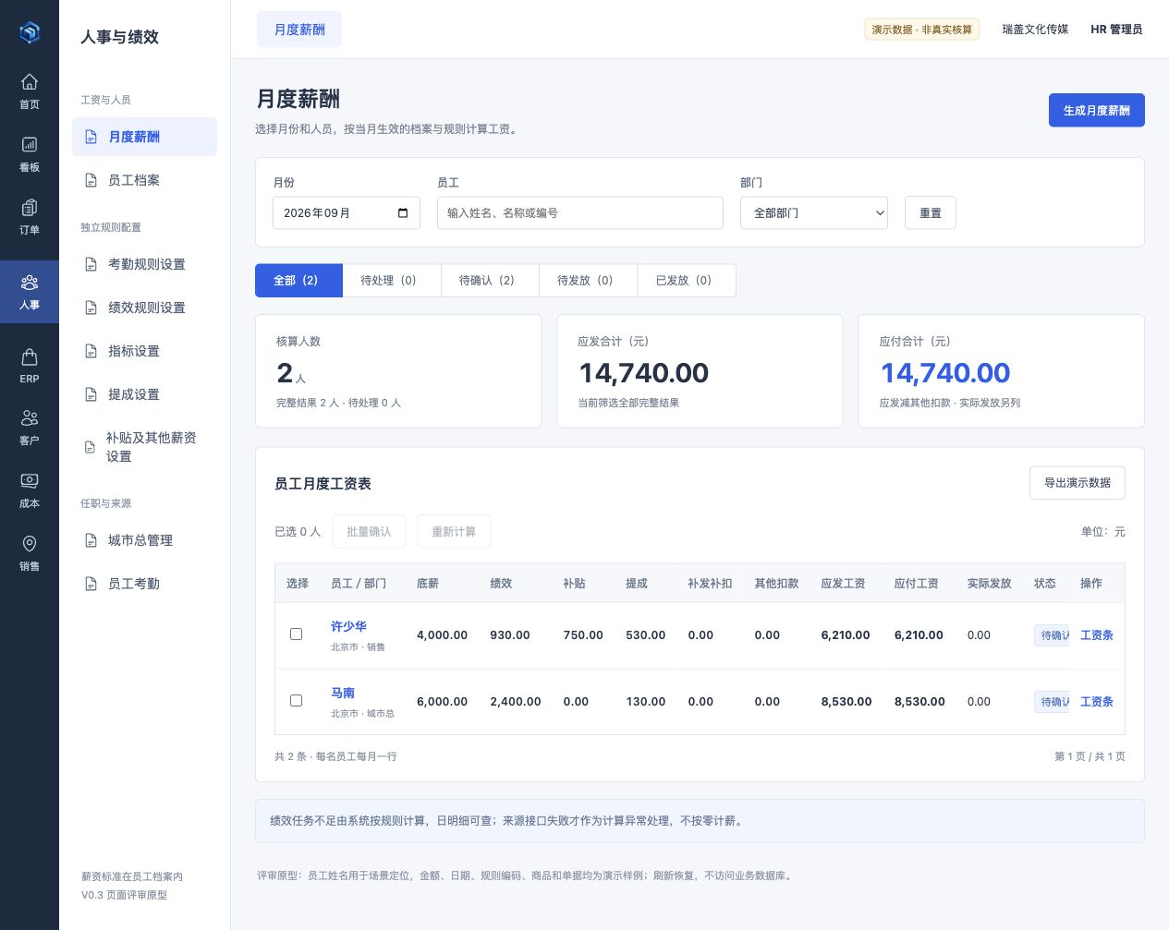
图 UI01 月度薪酬列表与三张统计卡片
区域 | 字段及顺序 | 行为或数据来源
筛选 | 薪酬月份必选；姓名／编号；部门；薪资类别；状态 | 月份按业务时区；离职但当月有应计提成的人员仍可纳入
统计卡 | 核算人数；应发合计；应付合计 | 人数卡显示完整／异常数量；金额仅汇总完整结果，异常人数明确
固定身份列 | 多选；员工姓名＋编号；部门；岗位／薪资类别 | 点击姓名打开工资条；历史工资展示核算时快照
金额列 | 底薪；绩效；补贴；提成；补发补扣；其他扣款；应发；应付；实际发放 | 绩效已扣减任务金额，不能再从其他扣款重复扣
状态与操作 | 待处理／待确认／待发放／已发放；工资条；重算；确认；登记发放 | 具体操作按权限和状态显示；来源变化为标记，不增加一层审批

生成工资弹窗
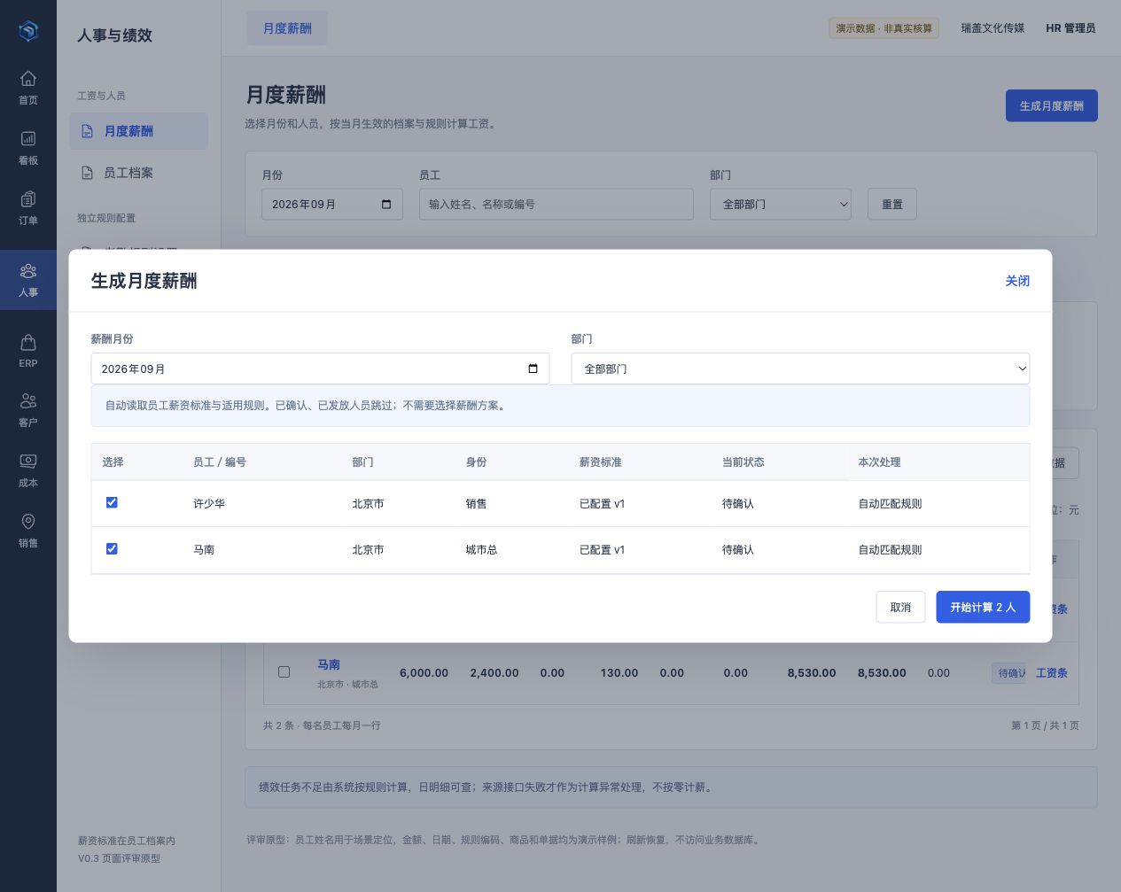
图 UI02 选择月份和人员后直接计算
字段 | 展示／输入 | 校验与行为
月份 | 月份选择，默认承接列表月份 | 必填；不要求薪酬组或方案
人员筛选 | 部门树、姓名／编号、薪资类别；可查看已选 | 筛选和跨页选择不丢失；显示选择人数
候选人员表 | 选择、姓名／编号、部门、角色、入离职日、薪资标准、当月状态 | 当月存在有效任职或应结算提成；已确认和已发放标明跳过
计算与回执 | 开始计算 N 人；计算中进度；成功／跳过／失败人数及逐人结果 | 无选择禁用；失败可定向重试；不能把技术失败当零工资
批量限制 | 沿用后端已有批次限制，界面明确数量 | 无隐式截断；完成回列表并保留该月筛选

16 工资条明细
UI03：全宽详情或宽抽屉，顶部固定员工、月份、状态和应付金额。五个页签分开阅读，避免把所有表格纵向堆在一起。
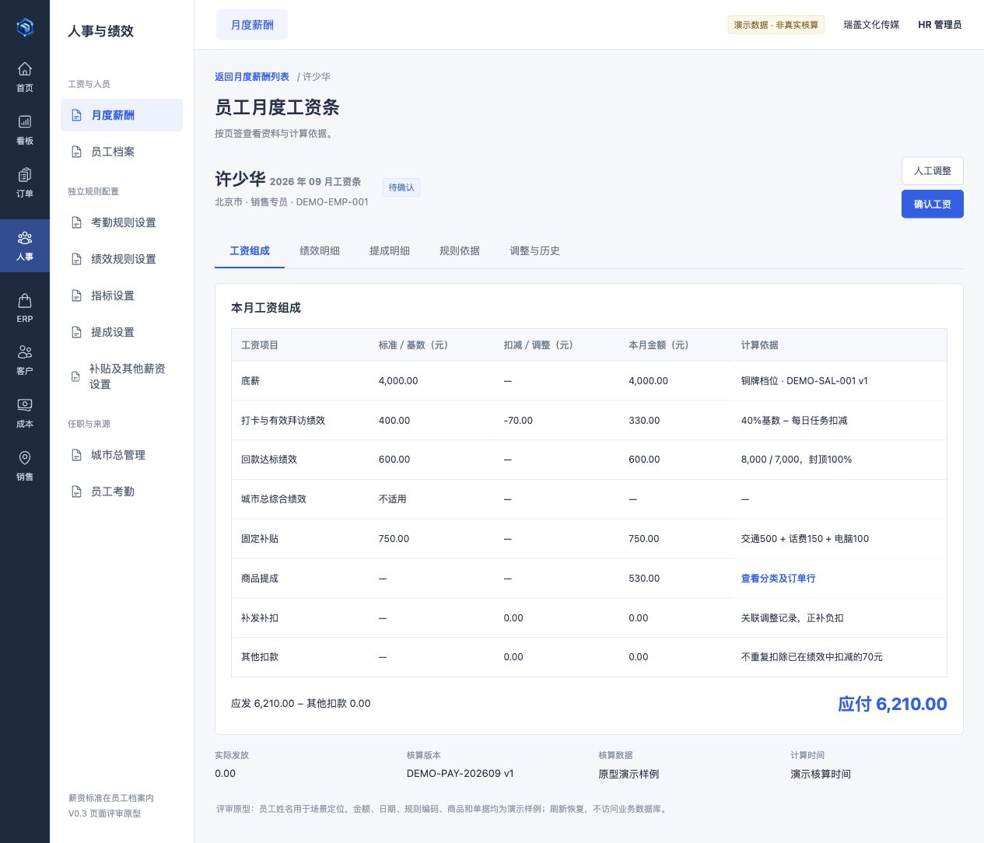
图 UI03A 工资组成
页签 | 字段与表格 | 下钻与操作
工资组成 | 项目、标准额、扣减／调整、本月金额、依据；底薪、两类绩效或城市总绩效、各项补贴、提成、补发补扣、其他扣款 | 应发、应付、实际发放独立；绩效扣减只计一次
绩效明细 销售 | 绩效基数、档位、新人阶段、40／60权重、目标、实际、完成率、金额；打卡目标／实际／缺口／单价／扣额；有效拜访同列 | 点击日明细显示日期和来源，点击回款基数显示参与订单
绩效明细 城市总 | 指标、城市范围、实际、目标、权重、完成率、加权贡献；综合率、系数、保护天数、考核天数、绩效额 | 先汇总再套系数；一人多城只一份底薪与绩效
提成明细 | 分类汇总→SKU型号汇总→订单行；角色、数量单位、回款基数、标准、提成额、规则版本、首次付清日 | 每层合计必须相等；区分原计提、冲回、人工更正
规则依据 | 工资项、规则ID／编码／名称、版本、生效期、命中范围、取值日期、公式 | 显示核算快照，不能拿当前最新规则覆盖历史
调整与历史 | 调整编号、类型、正负金额、原因、原工资／原订单、操作者时间、核算和发放记录 | 已发工资通过更正单处理；未锁定工资重算保留调整记录

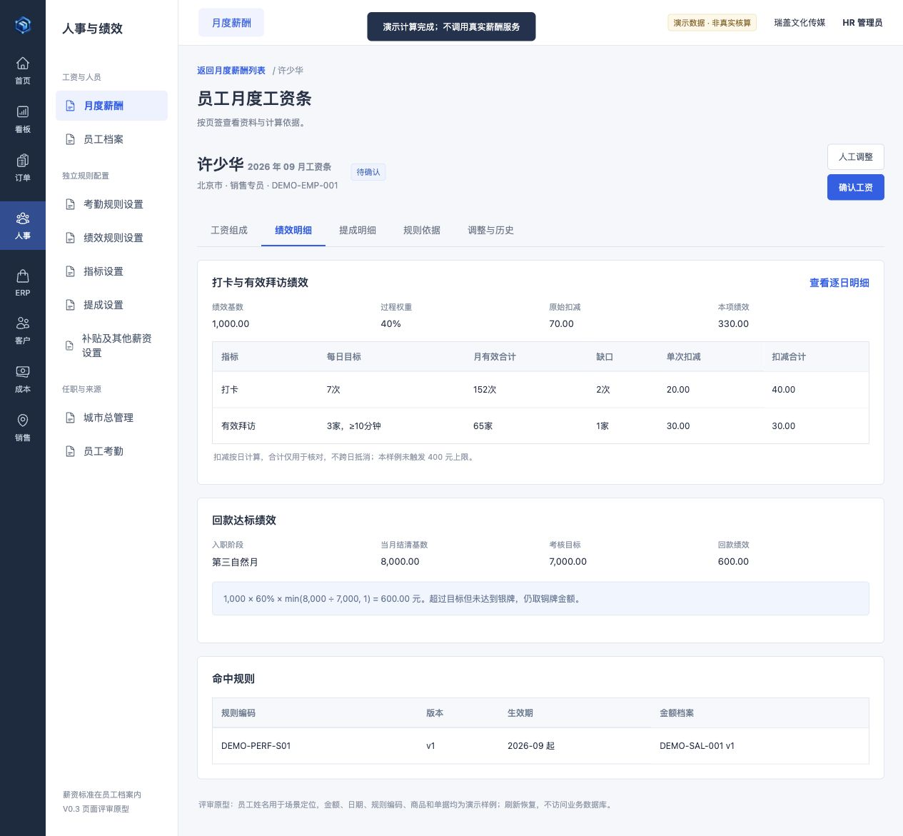
图 UI03B 销售打卡拜访与回款绩效分开展示
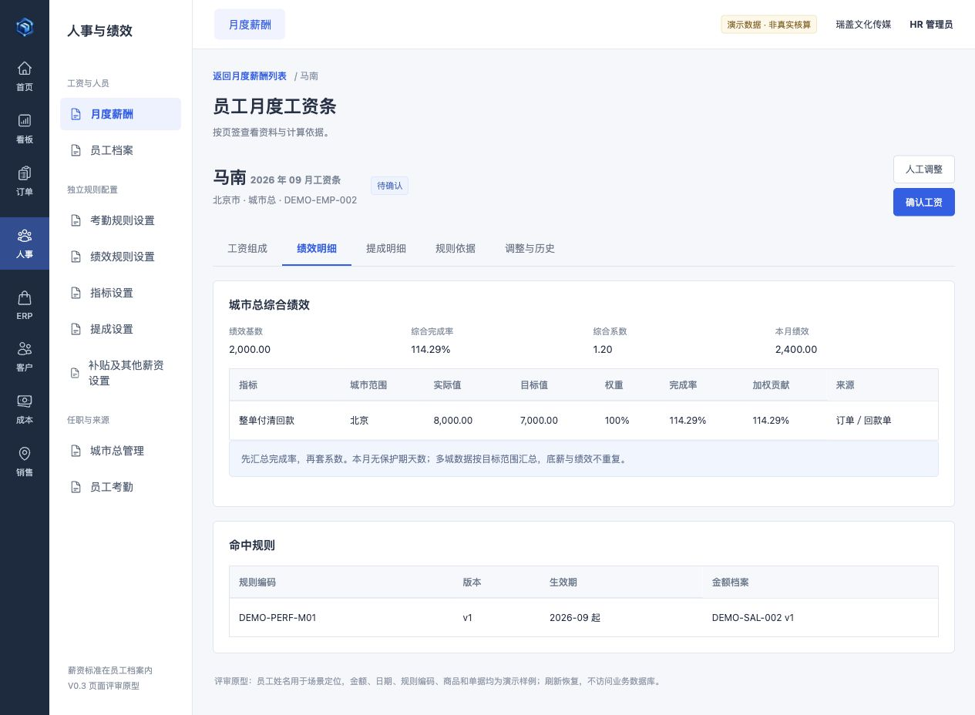
图 UI03C 城市总先汇总完成率再套系数
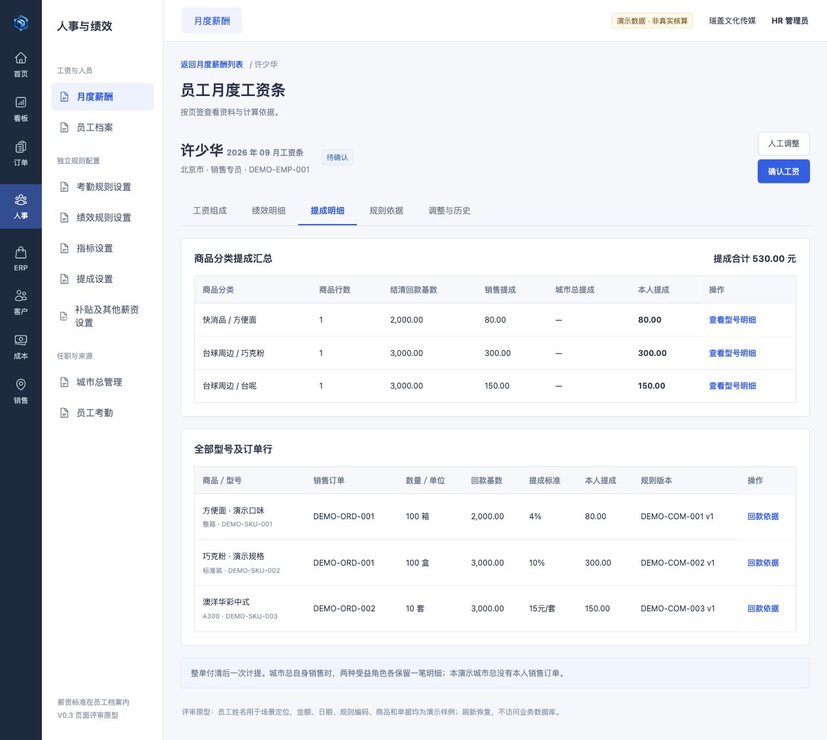
图 UI03D 分类到型号和订单行的提成明细
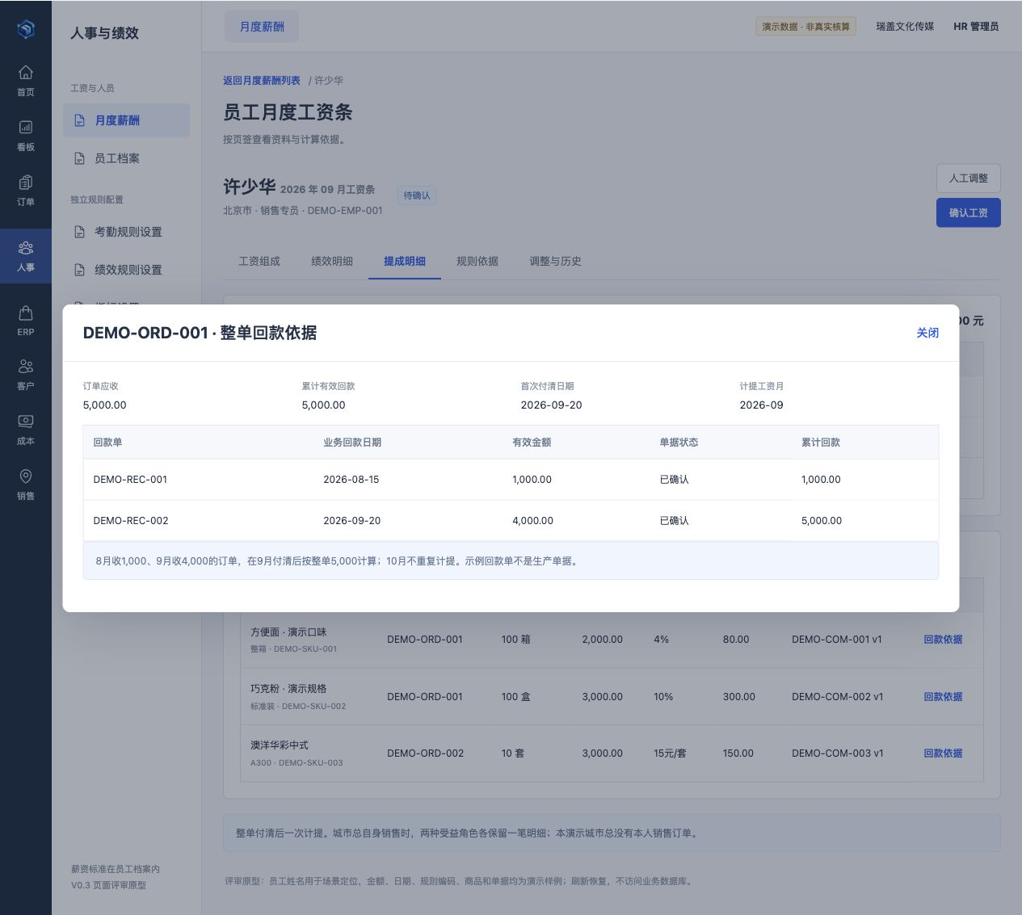
图 UI03E 订单整单回款依据
正式实现将核算时的应收、累计回款、退款、首次付清日保存为快照；回款原单复用订单服务列表，按订单号查询并受订单权限控制。原单列表是当前状态，不覆盖历史工资快照。回款依据字段：订单号、来源系统、订单日期、应收、累计有效回款、首次付清日期、计提月份；回款单号、业务日期、状态、金额及累计值。退款更正另列原计提、原受益人、原标准和可冲回余额，不与正常回款抵消后隐藏。
人工调整弹窗：调整类型、补发补扣或其他扣款、金额、原因必填，关联原工资／订单按类型必填，附件按现有能力。登记发放弹窗：金额、日期、凭证／备注；不提供虚假的银行打款按钮。撤回确认受权限、状态和原因约束。

17 员工档案
沿用员工档案入口，薪资标准在员工详情内维护。
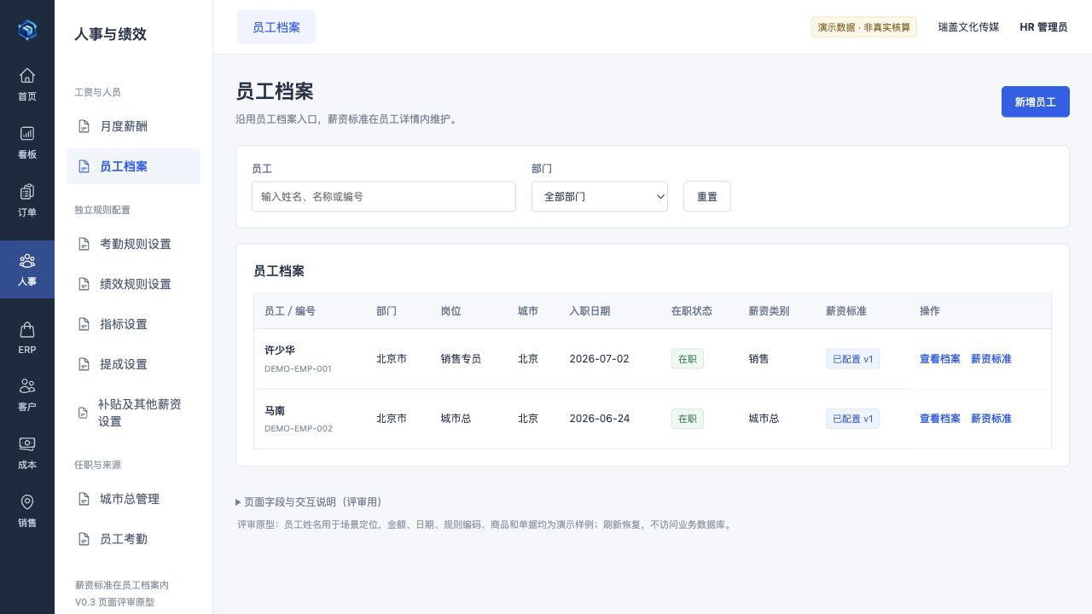
图 UI04 员工档案
页面区域 | 显示字段及行为
筛选条件 | 姓名／编号／手机号／外部账号；部门；岗位；在职状态；薪资类别；薪资标准完整度
列表默认列序 | 员工姓名／编号 → 部门 → 岗位 → 城市 → 入职日期 → 在职状态 → 薪资类别 → 薪资标准状态 → 操作
展示与操作 | 详情分基本信息、任职记录、薪资标准、变更历史四个页签；薪资查看和编辑权限单独控制。；新增员工保留当前资料字段；薪资金额不在基础资料表单重复填写。；不在当前工资表里改员工入职日期；真实资料调整回到此页，影响未锁定工资时提示重算。

基本信息
字段 | 控件及必填 | 示例／默认 | 来源和校验
员工编号 | 只读／只读 | DEMO-EMP-001 | 系统生成且唯一
姓名 | 文本／必填 | 许少华 | 由HR维护，保存并引用对应版本
部门 | 下拉／必填 | 北京市 | 来自现有部门树
岗位 | 下拉／必填 | 销售专员 | 来自岗位管理
城市 | 只读／只读 | 北京 | 来自有效任职及城市映射，不按部门名猜测
手机号 | 文本／可选 | 留空 | 可选，沿用现有校验；列表按权限脱敏
入职日期 | 日期／必填 | 2026-07-02 | 必须有明确日期才能判断新人阶段
在职状态 | 下拉／必填 | 在职 | 离职时必须填写离职日期
离职日期 | 日期／可选 | 留空 | 离职状态必填且不早于入职日
薪资类别 | 下拉／必填 | 销售 | 角色变化走有效任职记录
是否转正 | 下拉／必填 | 已转正 | 转正不等于新人保护期结束
转正日期 | 日期／必填 | 2026-08-02 | 已转正时必填且不早于入职日

关联与其他资料
字段 | 控件及必填 | 示例／默认 | 来源和校验
销售系统员工关联 | 只读／只读 | DEMO-SALES-001 | 复用现有关联 ID，不按同名自动绑定
订单销售人员关联 | 只读／只读 | DEMO-ORDER-001 | 系统与订货宝账号来源分别保留
证件与收款资料 | 只读／只读 | 按权限查看 | 身份证、银行卡、开户行等沿用现有字段，列表不新增明文暴露
其他基础资料 | 只读／只读 | 沿用现有档案 | 学历、职级、合同、地址、紧急联系人等不在本次重复造字段

18 员工档案内的薪资标准
仅是员工详情页签，不增加左侧菜单。
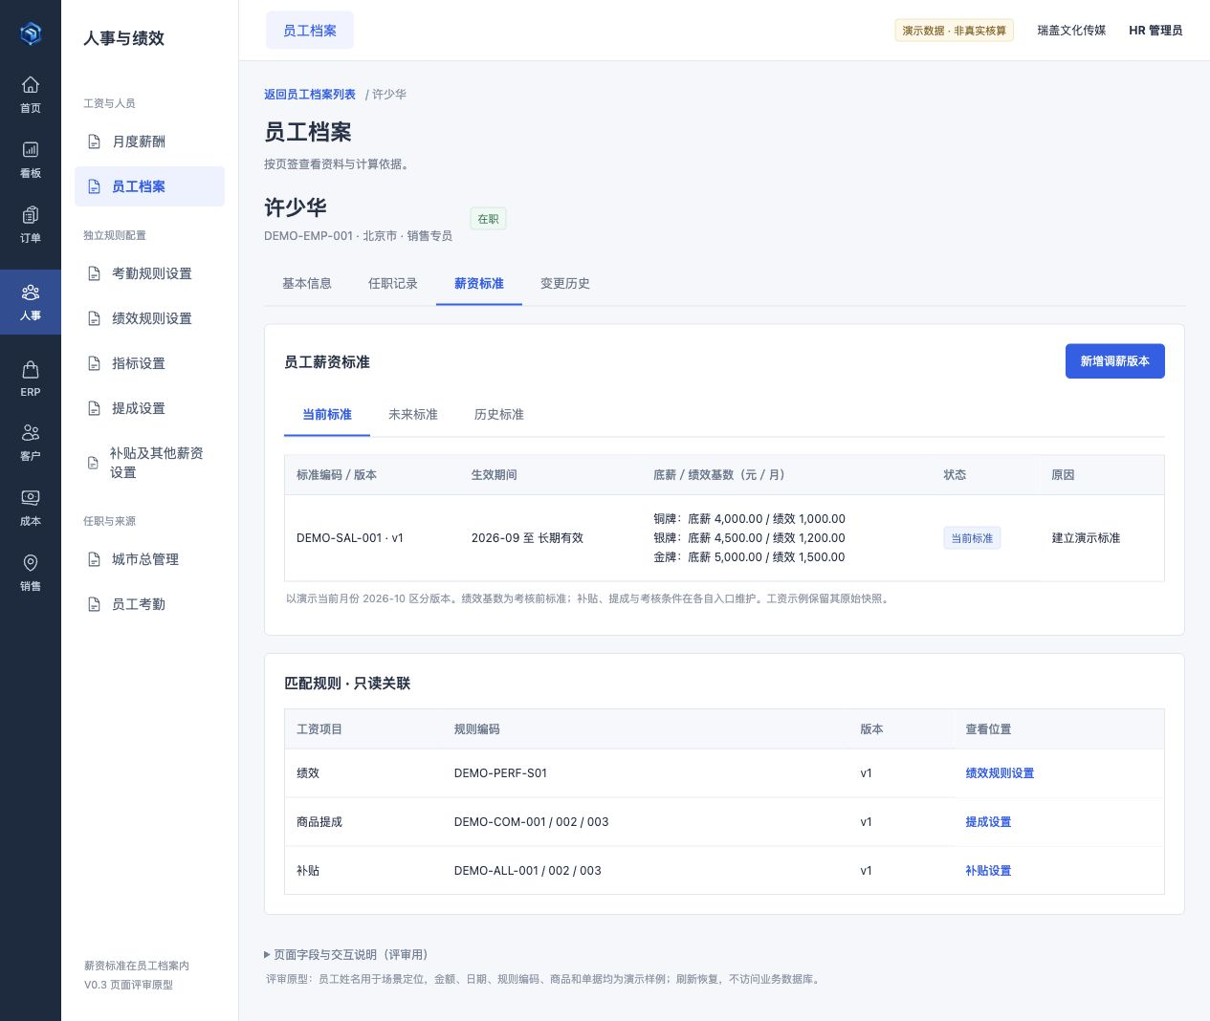
图 UI05 员工档案内的薪资标准
页面区域 | 显示字段及行为
筛选条件 | 员工详情上下文；查看当前／未来／历史版本
列表默认列序 | 标准编码／版本 → 薪资类别 → 计薪方式 → 生效期间 → 底薪标准 → 绩效基数 → 状态 → 修改人／时间 → 操作
展示与操作 | 档位区间只读引用绩效规则；系统算工资时自动选档，HR 不逐月改档案。；提供新增标准、调薪、新旧对比、未来标准取消和历史查看；被工资引用的版本不可物理删除。；工资锁定后，追溯调薪通过关联原工资的更正记录处理，不覆盖原工资。

员工档案已有基础资料与任职资料继续复用。薪资页签不新增左侧菜单。当前／未来／历史标准按生效期分类；固定金额与销售三档表互斥，不让业务同时填写两套方式。历史资料里的旧试用期／转正金额只读保留，不再与新标准同时参与核算。
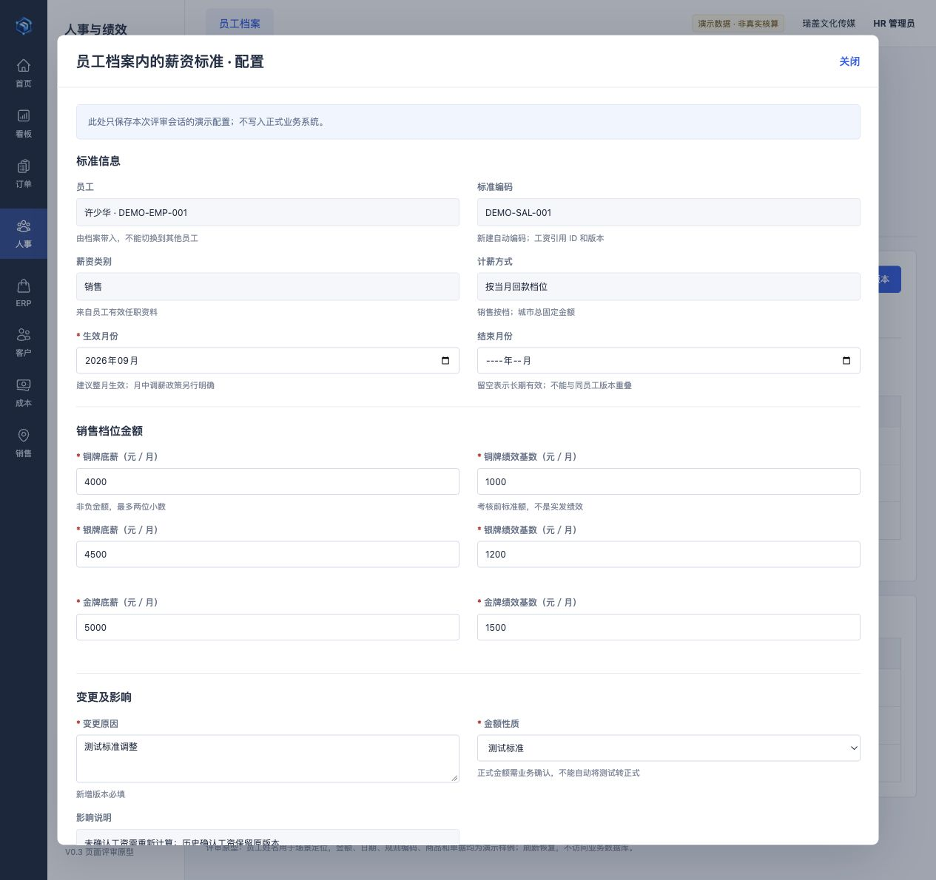
图 UI05B 在员工档案内新增调薪版本

标准信息
字段 | 控件及必填 | 示例／默认 | 来源和校验
员工 | 只读／只读 | 许少华 · DEMO-EMP-001 | 由档案带入，不能切换到其他员工
标准编码 | 只读／只读 | DEMO-SAL-001 | 新建自动编码；工资引用 ID 和版本
薪资类别 | 只读／只读 | 销售 | 来自员工有效任职资料
计薪方式 | 只读／只读 | 按当月回款档位 | 销售按档；城市总固定金额
生效月份 | 月份／必填 | 2026-09 | 建议整月生效；月中调薪政策另行明确
结束月份 | 月份／可选 | 留空 | 留空表示长期有效；不能与同员工版本重叠

销售档位金额
字段 | 控件及必填 | 示例／默认 | 来源和校验
铜牌底薪（元／月） | 数值／必填 | 4000 | 非负金额，最多两位小数
铜牌绩效基数（元／月） | 数值／必填 | 1000 | 考核前标准额，不是实发绩效
银牌底薪（元／月） | 数值／必填 | 4500 | 由HR维护，保存并引用对应版本
银牌绩效基数（元／月） | 数值／必填 | 1200 | 由HR维护，保存并引用对应版本
金牌底薪（元／月） | 数值／必填 | 5000 | 由HR维护，保存并引用对应版本
金牌绩效基数（元／月） | 数值／必填 | 1500 | 由HR维护，保存并引用对应版本

城市总或固定薪资人员
字段 | 控件及必填 | 示例／默认 | 来源和校验
固定底薪（元／月） | 数值／必填 | 6000 | 仅固定模式显示，与销售三档互斥
绩效基数（元／月） | 数值／必填 | 2000 | 仅固定模式显示；不因多城重复计薪

变更及影响
字段 | 控件及必填 | 示例／默认 | 来源和校验
变更原因 | 多行文本／必填 | 测试标准调整 | 新增版本必填
金额性质 | 下拉／必填 | 测试标准 | 正式金额需业务确认，不能自动将测试转正式
影响说明 | 只读／只读 | 未确认工资需重新计算；历史确认工资保留原版本 | 保存前展示受影响月份及人数

验收 UI05：员工资料只读用户不能访问薪资接口；调薪版本生效期不得重叠；三档底薪和绩效基数同时取值；切换员工不能串用金额；已发工资不受新版本覆盖。

19 考勤规则设置
配置应工作日期与薪资归日窗口；打卡事实来自销售服务。
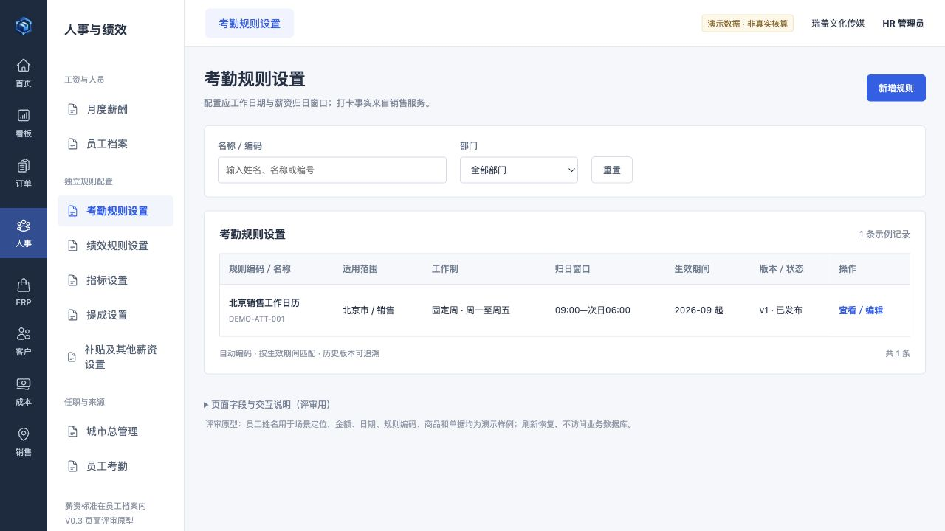
图 UI06 考勤规则设置
页面区域 | 显示字段及行为
筛选条件 | 规则名称／编码；部门；身份；生效月份；规则状态
列表默认列序 | 规则编码／名称 → 部门／身份 → 工作制 → 归日窗口 → 生效期间 → 版本／状态 → 更新时间 → 操作
展示与操作 | 无原始打卡新增、导入、审核按钮；不在此页填写 7 次、3 次或扣款单价。；发布时检查期间冲突、大小周基准和例外日期互斥；变更新版本不覆盖旧工资依据。

基本信息
字段 | 控件及必填 | 示例／默认 | 来源和校验
规则编码 | 只读／只读 | DEMO-ATT-001 | 保存时按系统编码规范生成；原型使用 DEMO 前缀
规则名称 | 文本／必填 | 北京销售工作日历 | 由HR维护，保存并引用对应版本
适用部门 | 下拉／必填 | 北京市 | 正式页面使用权限范围内部门树
生效月份 | 月份／必填 | 2026-09 | 按月生效，发布后通过新版本变更
结束月份 | 月份／可选 | 留空 | 留空表示长期有效
变更原因 | 多行文本／必填 | 初始测试标准 | 新版本必须填写；只读版本保留操作人及时间

工作日历
字段 | 控件及必填 | 示例／默认 | 来源和校验
适用身份 | 下拉／必填 | 销售 | 按有效任职匹配
工作制 | 下拉／必填 | 固定周 | 大小周需额外维护基准日期和另一周工作日
正常周工作日 | 多选／必填 | 周一,周二,周三,周四,周五 | 按日计算任务，不只存应出勤总天数
另一周工作日 | 多选／必填 | 周一,周二,周三,周四,周五,周六 | 仅大小周显示
大小周基准日 | 日期／可选 | 留空 | 仅大小周必填，用来确定正常周
额外工作日期 | 文本／可选 | 留空 | 正式页面使用可多选日期控件
休息及节假日期 | 文本／可选 | 留空 | 与额外工作日不得重叠
过程免考日期 | 文本／可选 | 留空 | 免考但保留真实出勤，不能增加打卡次数

归日与预览
字段 | 控件及必填 | 示例／默认 | 来源和校验
业务日开始 | 时间／必填 | 09:00 | 北京时间，包含此时刻；示例窗口需业务定稿
次日结束 | 时间／必填 | 06:00 | 结束不包含；06:00—09:00不落入考核窗口
日历预览 | 只读／只读 | 2026-09 应工作 22 天 | 按配置生成，示例不含真实调休；展示具体日期

20 绩效规则设置
销售与城市总分开配置，金额标准仍在员工档案。
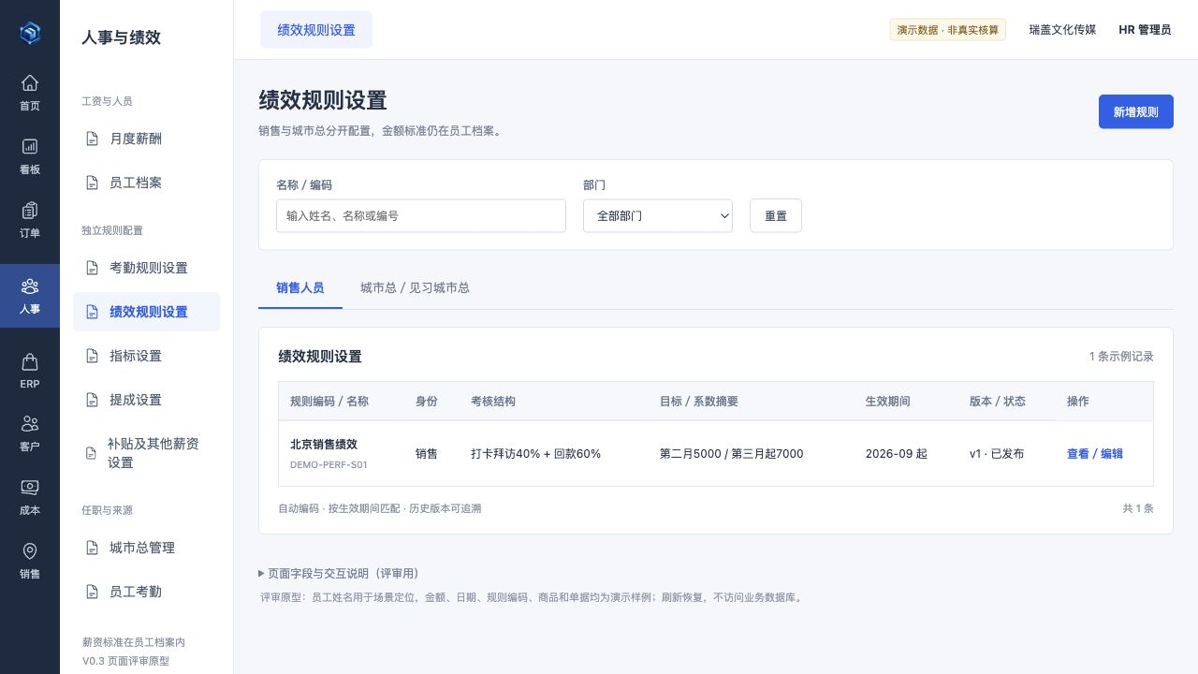
图 UI07 绩效规则设置
页面区域 | 显示字段及行为
筛选条件 | 规则名称／编码；身份；部门；生效月份；状态
列表默认列序 | 规则编码／名称 → 身份 → 考核结构 → 目标／系数摘要 → 生效期间 → 版本／状态 → 操作
展示与操作 | 销售表单与城市总表单互斥展示；城市总不出现 7+3 和销售新人目标。；支持保存草稿、复制新版本、发布校验和试算；发布不新增多级审批。；指标来源只列系统能提供的选项；已保存规则详情展示来源与公式，不承诺空接口指标能自动算。

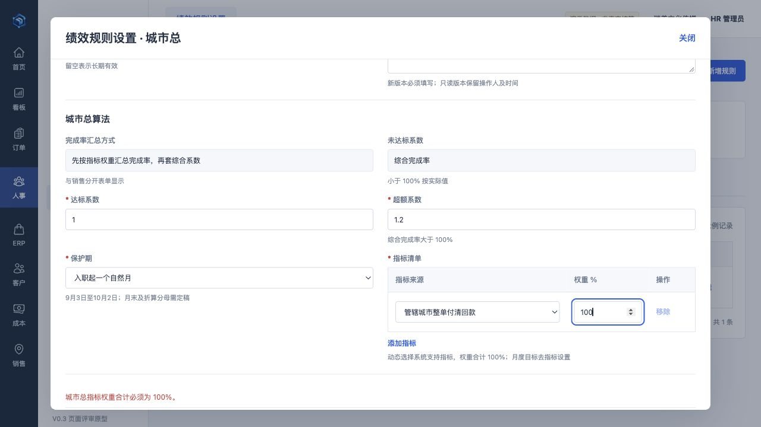
图 UI07B 城市总指标权重表及发布校验

基本信息
字段 | 控件及必填 | 示例／默认 | 来源和校验
规则编码 | 只读／只读 | DEMO-PERF-S01 | 保存时按系统编码规范生成；原型使用 DEMO 前缀
规则名称 | 文本／必填 | 北京销售绩效 | 由HR维护，保存并引用对应版本
适用部门 | 下拉／必填 | 北京市 | 正式页面使用权限范围内部门树
生效月份 | 月份／必填 | 2026-09 | 按月生效，发布后通过新版本变更
结束月份 | 月份／可选 | 留空 | 留空表示长期有效
变更原因 | 多行文本／必填 | 初始测试标准 | 新版本必须填写；只读版本保留操作人及时间

销售打卡与有效拜访绩效
字段 | 控件及必填 | 示例／默认 | 来源和校验
打卡与有效拜访权重（%） | 数值／必填 | 40 | 与回款权重合计为 100%
每日打卡目标（次） | 数值／必填 | 7 | 仅统计符合配置的来源记录
缺打卡扣减（元／次） | 数值／必填 | 20 | 由HR维护，保存并引用对应版本
每日有效拜访目标（家） | 数值／必填 | 3 | 由HR维护，保存并引用对应版本
最低沟通时长（分钟） | 数值／必填 | 10 | >= 10 分钟才满足有效拜访时长条件
缺有效拜访扣减（元／家） | 数值／必填 | 30 | 由HR维护，保存并引用对应版本
有效拜访计数 | 下拉／必填 | 同客户每日一次 | 推荐默认；正式去重口径需确定
过程扣减上限 | 下拉／必填 | 当月该部分绩效额度 | 不扣穿底薪；作为推荐配置明确展示

销售回款考核及新人保护
字段 | 控件及必填 | 示例／默认 | 来源和校验
回款考核权重（%） | 数值／必填 | 60 | 由HR维护，保存并引用对应版本
回款基数 | 只读／只读 | 当月首次整单付清订单的回款基数 | 与提成共用付清资格，不等于当月流水净额
首个自然月 | 只读／只读 | 两项均免考，按铜牌标准 | 不按转正日期重置保护期
第二自然月目标（元） | 数值／必填 | 5000 | 由HR维护，保存并引用对应版本
第三自然月起目标（元） | 数值／必填 | 7000 | 由HR维护，保存并引用对应版本
回款绩效封顶（%） | 数值／必填 | 100 | 未达标按完成比例；超额不线性加薪
银牌起点（元） | 数值／必填 | 10000 | 示例采用含下限；精确边界需正式确定
金牌起点（元） | 数值／必填 | 15000 | 区间不重叠、不断档

城市总算法
字段 | 控件及必填 | 示例／默认 | 来源和校验
完成率汇总方式 | 只读／只读 | 先按指标权重汇总完成率，再套综合系数 | 与销售分开表单显示
未达标系数 | 只读／只读 | 综合完成率 | 小于 100% 按实际值
达标系数 | 数值／必填 | 1 | 由HR维护，保存并引用对应版本
超额系数 | 数值／必填 | 1.2 | 综合完成率大于 100%
保护期 | 下拉／必填 | 入职起一个自然月 | 9月3日至10月2日；月末及折算分母需定稿
指标清单 | 可增删指标表／必填 | 管辖城市整单付清回款|100% | 动态选择系统支持指标，权重合计 100%；月度目标去指标设置

21 指标设置
月度目标集中维护，绩效规则只引用；不重复填写。
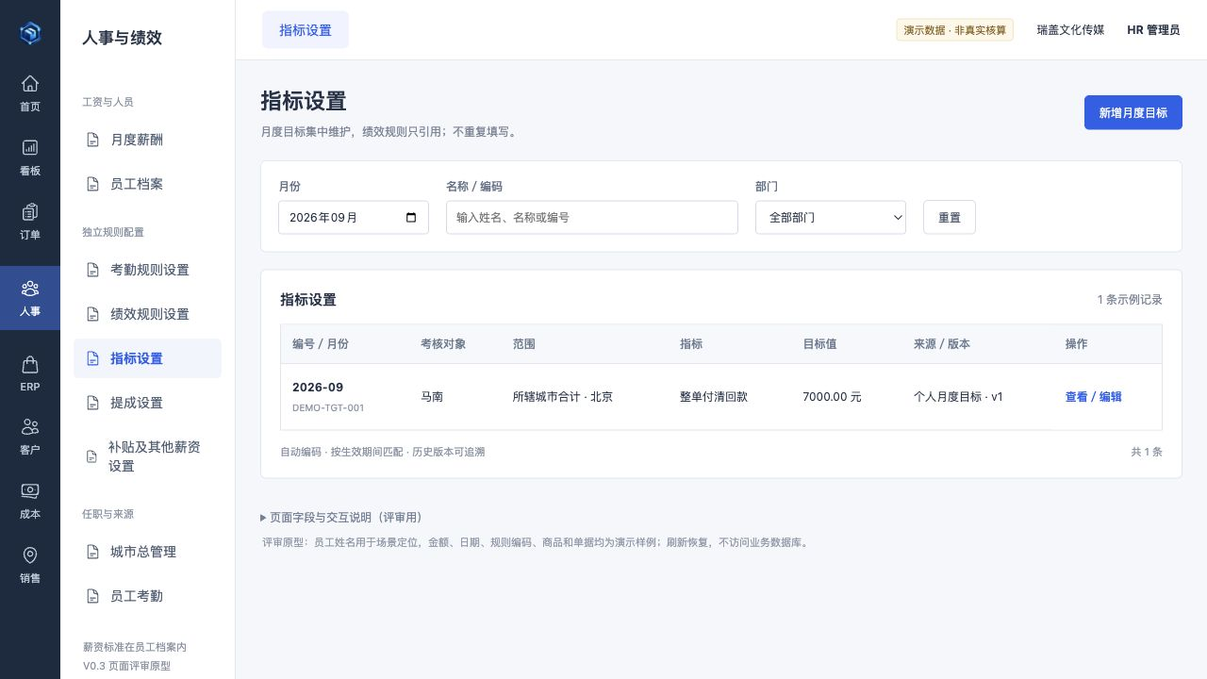
图 UI08 指标设置
页面区域 | 显示字段及行为
筛选条件 | 月份；员工／城市总；城市范围；指标名称
列表默认列序 | 月份 → 考核对象 → 范围 → 指标 → 目标值／单位 → 目标来源 → 版本 → 操作
展示与操作 | 销售无个人覆盖时展示 5000／7000 的阶段默认来源，不能误示为未配置。；城市总一个合计目标或分城市目标二选一，UI 明示汇总方式；版本生效后旧工资不变。

月度目标
字段 | 控件及必填 | 示例／默认 | 来源和校验
月份 | 月份／必填 | 2026-09 | 由HR维护，保存并引用对应版本
考核对象 | 下拉／必填 | 马南 | 按权限选择有效员工
指标 | 下拉／必填 | 整单付清回款 | 指标可选项由系统数据源能力决定
目标范围 | 下拉／必填 | 本人所辖城市合计 | 多城合计不能再按城市重复相加
城市 | 下拉／必填 | 北京 | 单城市范围必填；合计范围展示任职城市
目标值 | 数值／必填 | 7000 | 金额或数量需匹配指标单位；参与比例计算时必须大于零
单位 | 只读／只读 | 元 | 随指标自动带出
调整原因 | 多行文本／必填 | 北京测试目标 | 个人覆盖阶段默认目标时必须说明

22 提成设置
按 ERP 分类或型号维护双角色标准，整单付清后计提。
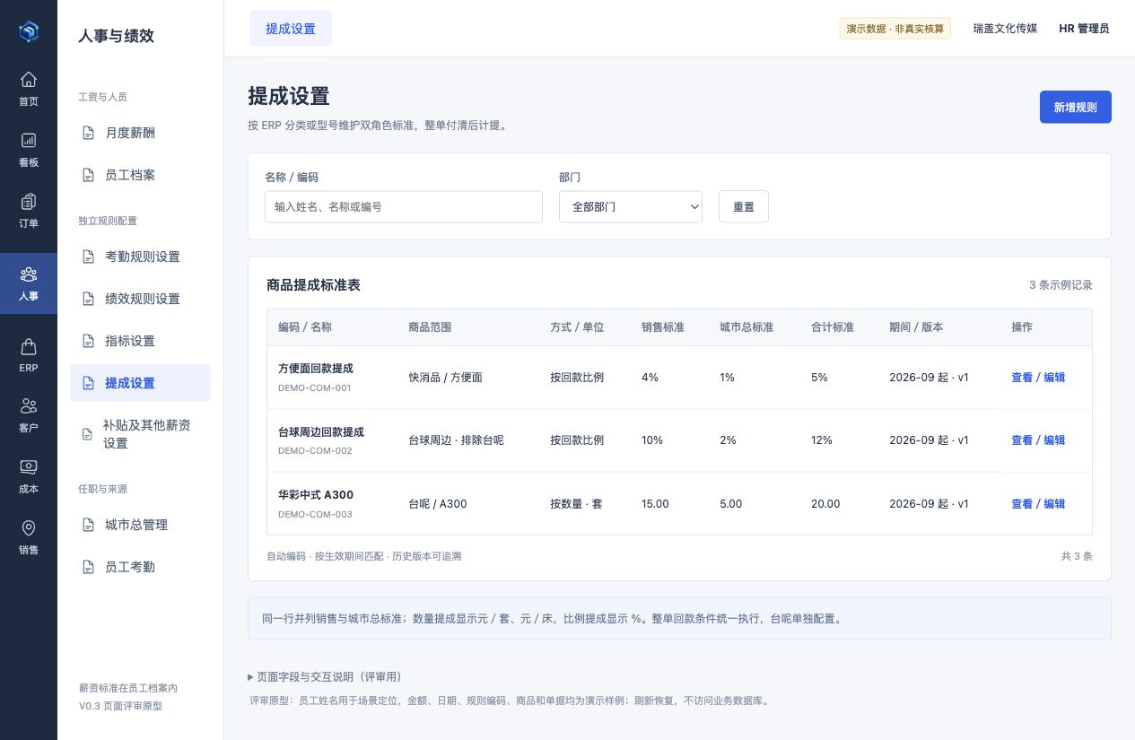
图 UI09 提成设置
页面区域 | 显示字段及行为
筛选条件 | 规则名称／编码；商品分类；部门；受益角色；生效月份；状态
列表默认列序 | 规则编码／名称 → 商品分类／型号 → 计提方式／单位 → 销售标准 → 城市总标准 → 合计标准 → 生效期间／版本 → 操作
展示与操作 | 列表参考业务价格表并列销售、城市总和合计；比例与数量规则不可混合直接合计。；台呢通用规则被排除，不等于永久零提成；单独 SKU 标准覆盖；未配置与明确不计提要区分。；ERP 仅提供商品及单位，不自动提供业务提成单价；A500 和底布临时标准不能当正式。

基本信息
字段 | 控件及必填 | 示例／默认 | 来源和校验
规则编码 | 只读／只读 | DEMO-COM-001 | 保存时按系统编码规范生成；原型使用 DEMO 前缀
规则名称 | 文本／必填 | 方便面回款提成 | 由HR维护，保存并引用对应版本
适用部门 | 下拉／必填 | 北京市 | 正式页面使用权限范围内部门树
生效月份 | 月份／必填 | 2026-09 | 按月生效，发布后通过新版本变更
结束月份 | 月份／可选 | 留空 | 留空表示长期有效
变更原因 | 多行文本／必填 | 初始测试标准 | 新版本必须填写；只读版本保留操作人及时间

商品范围
字段 | 控件及必填 | 示例／默认 | 来源和校验
范围类型 | 下拉／必填 | 商品分类 | 分类覆盖后代；SKU 精确规则优先，发布时预览冲突
包含分类 | 下拉／必填 | 快消品 / 方便面 | 来自 ERP 分类树，保存 ID 和名称快照
排除分类 | 下拉／必填 | 无 | 台球周边的通用规则排除台呢
商品型号 | 下拉／必填 | 不限定 | SKU 类型必填；ERP 产品、规格、单位联动
适用受益角色 | 只读／只读 | 销售提成与城市总提成分别保存 | 一行并列录入，底层双角色记录可分别追溯

标准与计提
字段 | 控件及必填 | 示例／默认 | 来源和校验
计提方式 | 下拉／必填 | 按回款比例 | 切换方式后重填标准，不能复用旧数值
销售提成标准 | 数值／必填 | 4 | 比例模式单位为%；数量模式单位为元／计提单位
城市总提成标准 | 数值／必填 | 1 | 单独维护，不作为销售提成的分成
计提单位 | 下拉／必填 | 元 | 数量模式取 ERP 单位，不默认把床换成套
计提条件 | 只读／只读 | 整张订单首次全部回款后一次计提 | 含混合订单和数量提成
标准取值时点 | 下拉／必填 | 整单付清日期 | 可配置；冻结历史命中版本
城市总归属时点 | 下拉／必填 | 订单日期 | 独立于提成标准取值时点
本人订单 | 只读／只读 | 同时计销售提成和城市总提成 | 分别保留受益角色与明细
金额性质 | 下拉／必填 | 测试标准 | 未正式确认的 SKU 单价须保留测试标签

23 补贴及其他薪资设置
补贴独立于底薪；本期销售固定补贴合计 750 元。
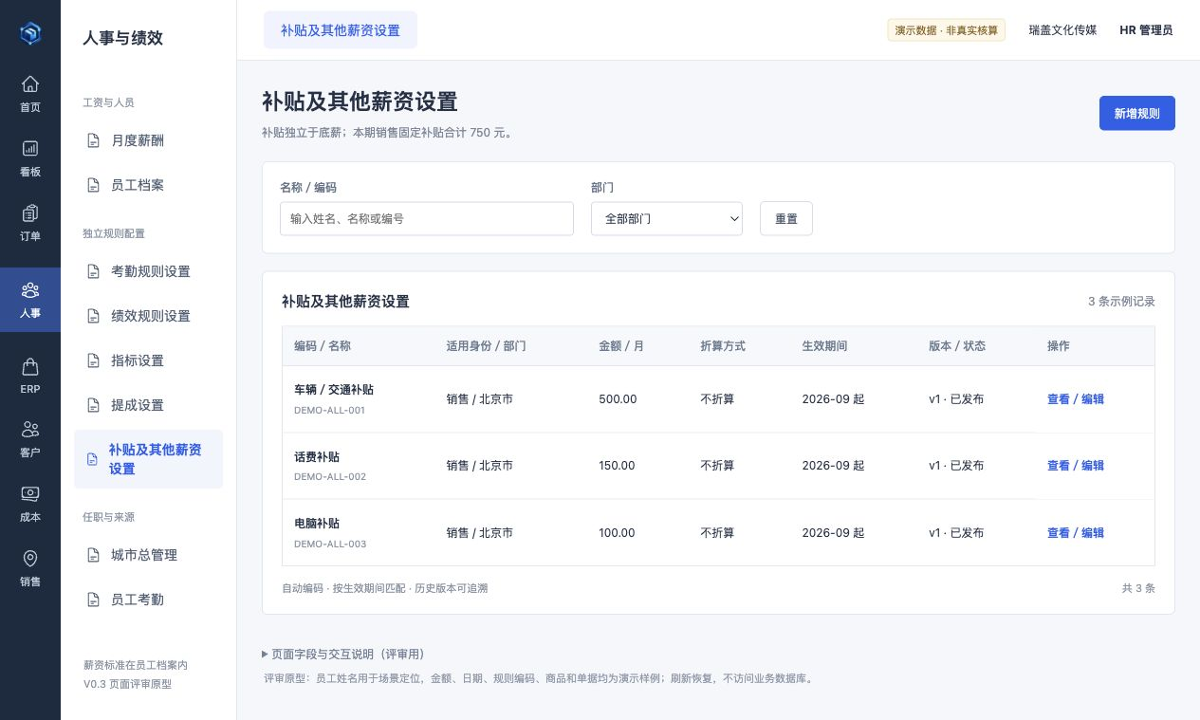
图 UI10 补贴及其他薪资设置
页面区域 | 显示字段及行为
筛选条件 | 规则名称／编码；薪资项目；身份；部门；生效月份；状态
列表默认列序 | 规则编码 → 项目名称 → 适用身份／部门 → 金额／月 → 折算方式 → 生效期间 → 版本／状态 → 操作
展示与操作 | 三项分别列行：交通 500、话费 150、电脑 100；工资详情保留每项计算依据。；当月临时补发、扣款放工资调整，不在公共补贴规则中直接改某员工当月结果。

基本信息
字段 | 控件及必填 | 示例／默认 | 来源和校验
规则编码 | 只读／只读 | DEMO-ALL-001 | 保存时按系统编码规范生成；原型使用 DEMO 前缀
规则名称 | 文本／必填 | 销售车辆交通补贴 | 由HR维护，保存并引用对应版本
适用部门 | 下拉／必填 | 北京市 | 正式页面使用权限范围内部门树
生效月份 | 月份／必填 | 2026-09 | 按月生效，发布后通过新版本变更
结束月份 | 月份／可选 | 留空 | 留空表示长期有效
变更原因 | 多行文本／必填 | 初始测试标准 | 新版本必须填写；只读版本保留操作人及时间

薪资项目
字段 | 控件及必填 | 示例／默认 | 来源和校验
项目名称 | 下拉／必填 | 车辆／交通补贴 | 沿用现有薪资项目字典
适用身份 | 下拉／必填 | 销售 | 城市总及总部不默认匹配此三项
标准金额（元／月） | 数值／必填 | 500 | 由HR维护，保存并引用对应版本
折算方式 | 下拉／必填 | 不折算 | 按出勤时才依赖 HR 核定出勤
重复命中策略 | 只读／只读 | 同项目同期间仅一条有效标准 | 不同项目可叠加；同项冲突禁止发布

24 城市总管理
管理城市任期与交接；薪资金额仍在员工档案。
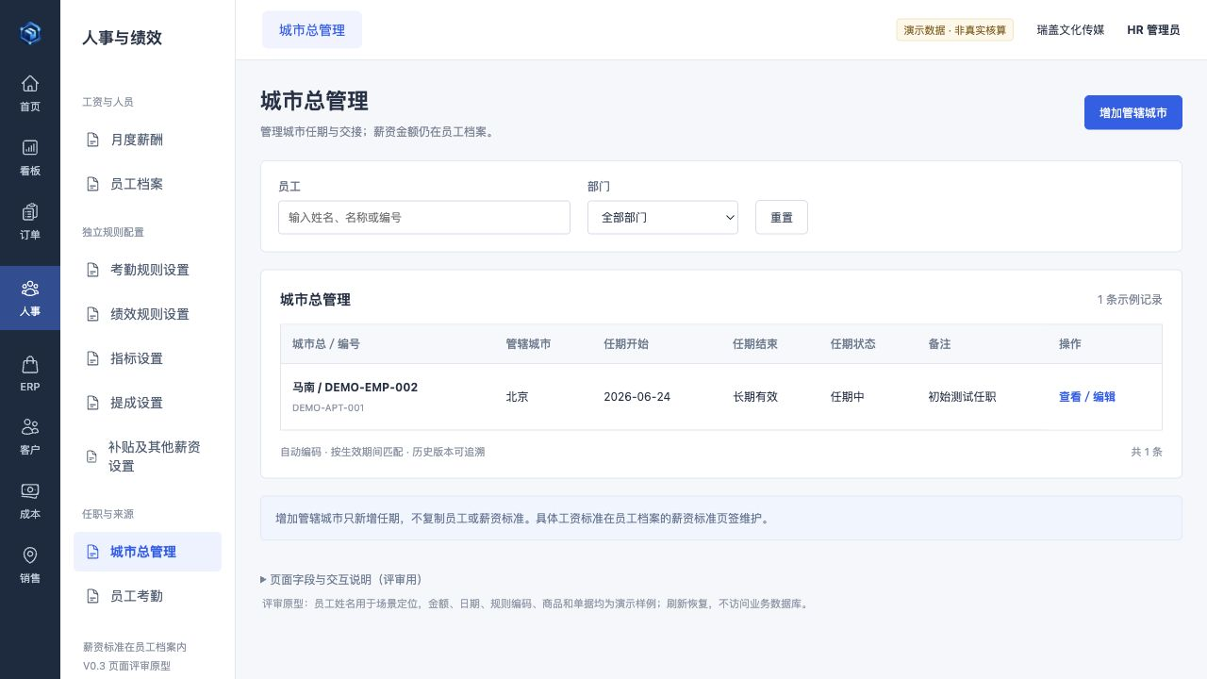
图 UI11 城市总管理
页面区域 | 显示字段及行为
筛选条件 | 城市总姓名／编号；城市；任期状态；任职日期
列表默认列序 | 城市总／编号 → 管辖城市 → 任期开始 → 任期结束 → 任期状态 → 前任／交接备注 → 操作
展示与操作 | 支持增加管辖城市、结束任期、查看历史；同城市任期重叠按业务默认单负责人校验。；一人多城按城市列任期、按员工汇总工资；仅演示多城入口，不虚构真实管辖城市。；交接不改原订单受益人；具体归属时点显示所用提成政策。

任期信息
字段 | 控件及必填 | 示例／默认 | 来源和校验
城市总 | 下拉／必填 | 马南 | 选择员工档案中的城市总／见习城市总
管辖城市 | 下拉／必填 | 北京 | 一个员工可新增多条不同城市任期
任期开始 | 日期／必填 | 2026-06-24 | 不早于入职日期；按历史事实填写
任期结束 | 日期／可选 | 留空 | 留空长期有效，界面解释包含结束当天
交接原因 | 多行文本／必填 | 测试任职记录 | 结束任期或交接必填
薪资标准 | 只读／只读 | 来自员工档案 · 固定底薪 6000 / 绩效基数 2000 | 只读跳转，不在此重复填写

25 员工考勤
按销售服务事实计算；HR 只修正核定出勤及原因。
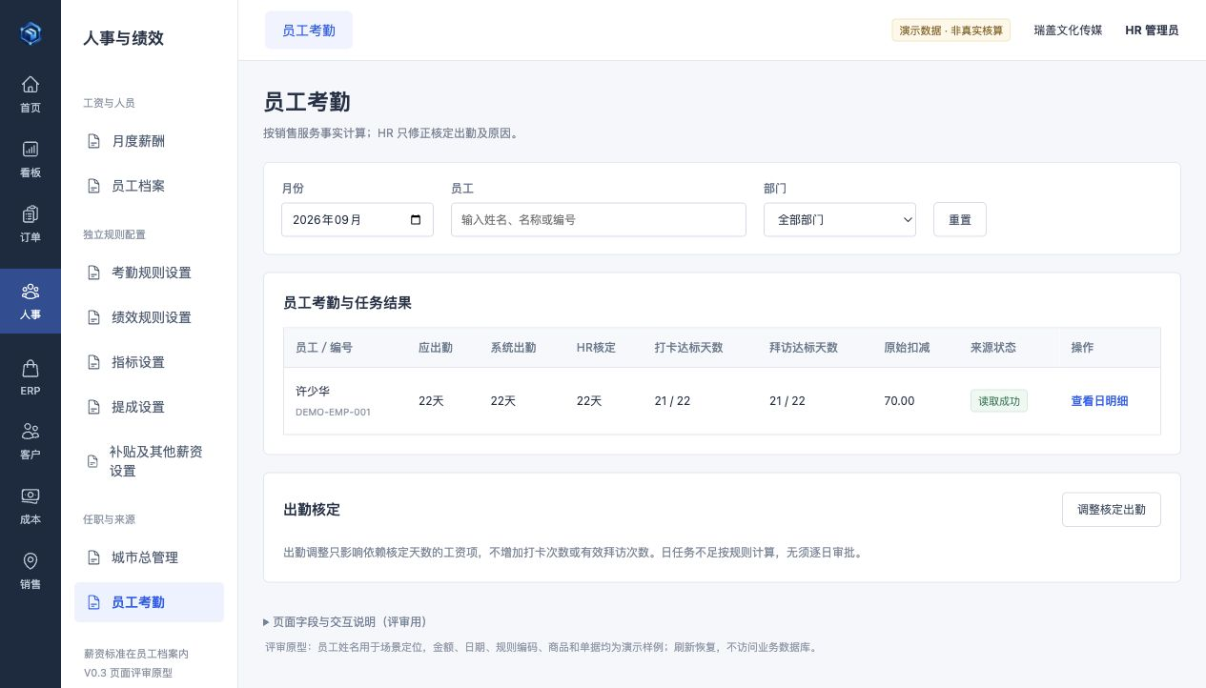
图 UI12 员工考勤
页面区域 | 显示字段及行为
筛选条件 | 月份；员工／编号；部门；来源状态
列表默认列序 | 员工／编号 → 部门 → 应出勤天数 → 系统出勤天数 → HR核定天数 → 打卡达标天数 → 有效拜访达标天数 → 原始任务扣减 → 来源状态 → 操作
展示与操作 | 日历和日表二选一展示，点击日记录看来源明细；修改月出勤不会更改销售原始事实。；接口失败用单独来源异常，不伪造 0；成功读取的不合格记录按规则扣。

月度出勤核定
字段 | 控件及必填 | 示例／默认 | 来源和校验
员工 | 只读／只读 | 许少华 | 系统计算或关联带出
月份 | 只读／只读 | 2026-09 | 系统计算或关联带出
应出勤天数 | 只读／只读 | 22 | 来自考勤规则具体工作日
系统出勤天数 | 只读／只读 | 22 | 窗口内有打卡即出勤，不自动扣请假
HR 核定出勤天数 | 数值／必填 | 22 | 沿用现有 0.5 天粒度，范围 0 至当月有效天数
缺勤／修正原因 | 多行文本／必填 | 按打卡来源核对 | 有改动必填；不能反向增加打卡或有效拜访次数

日明细只读列
字段 | 控件及必填 | 示例／默认 | 来源和校验
业务日期 | 只读／只读 | 2026-09-08 | 系统计算或关联带出
打卡实际／目标 | 只读／只读 | 5 / 7 | 系统计算或关联带出
有效拜访实际／目标 | 只读／只读 | 2 / 3 | 系统计算或关联带出
缺打卡扣减 | 只读／只读 | 40.00 | 系统计算或关联带出
缺拜访扣减 | 只读／只读 | 30.00 | 系统计算或关联带出
原始扣减合计 | 只读／只读 | 70.00 | 最终月扣减可能受该部分绩效上限影响
来源记录 | 只读／只读 | 来源 ID、客户、审核结果、沟通秒数、有效性 | 不合格原因仅日明细显示，不把每一天堆到工资列表

26 开发与原型对照验收
交付状态以同目录 payroll-v03-acceptance.md 为准。本文件定义业务规则和目标页面，不代表所有增强交互均已开发完成。原型为演示会话，不是正式系统。
开发完成后按需求编号检查功能、页面、数据和权限，不能仅以编译或单元测试通过作为业务验收。表中截图为设计基线，最终还应记录目标环境实际截图与差异。
编号 | 必须验证的行为 | 证据要求
UI01—03 | 人数与金额卡一致；工资组成、绩效、提成及导出合计守恒；状态操作正确 | 正式页面截图＋接口结果＋逐项手算
UI04—05 | 员工档案内薪资页签，无独立金额菜单；三档及固定标准互斥；历史版本、权限正确 | 档案页面截图＋调薪前后核算对照＋越权拒绝
UI06—08 | 考勤来源与规则分开；绩效双算法、阶段目标、城市总权重和目标来源正确 | 规则保存／回读＋边界用例＋真实来源对账
UI09—10 | ERP分类、SKU与单位真实关联；双角色标准清楚；补贴独立计算 | 规则编码和命中版本＋订单行对账
UI11—12 | 多城任期不重复计薪；交接后归属正确；来源失败和正常不足区别处理 | 任期记录＋来源日明细＋工资明细
工程要求 | 遵循项目分层；每个 model 单独文件；业务查库经 MyBatis-Plus Mapper／Repository；必要日志和审计完整 | 定向测试、构建、源码审查、日志关联ID
真实验收 | 北京马南、许少华使用员工档案、ERP、订单回款及销售打卡；测试金额明确标记 | 手算与系统值逐人一致，人工覆盖不能掩盖算法问题

日志按现有规范输出：请求／核算批次号、租户范围、员工ID、月份、规则ID和版本、来源调用耗时及结果数量、核算成功／失败分类、状态变更和调整审计。失败保留异常堆栈与关联ID；不输出完整证件、银行卡、凭据或整段工资敏感载荷。
MyBatis-Plus 用于本领域持久化，不跨服务 Schema 查询业务数据。表单关联人员、部门、商品通过现有 API 和权限过滤；计算快照保存必要的ID、名称与版本，金额用精确小数，数据库迁移追加新版本。
本次设计原型已演示导航、选人计算、金额明细、来源下钻、独立配置表单、权重校验与薪资页签；原型不是生产后端。开发阶段应将页面中的演示字样、固定例值与设计说明移除，接入真实 API，并补齐文档定义而原型简化的筛选、分页和历史数据。

